
الجمهورية الجزائرية الديمقراطية الشعبية
وزارة التعليم العالي والبحـث العلمي
جامعة محمد البشير الابراهيمي برج بوعريريج
كلية الآداب واللغات
الموضوع:

إشكاليات تعليم النص التواصلي في ضوء المقاربة بالكفاءات السنة الثانية من التعليم الثانوي جذع مشترك آداب أنموذجا

مذكرة تخرج مقدمة لاستكمال متطلبات نيل شهادة الماستر في الادب العربي
تخصص: دراسات لغوية
من اعداد: تحت اشراف الأستاذ :
- بلم سعيدة - سعدلي سليم
الاسم واللقب | الرتبة | الصفة
د. رياض نويصر | أستاذ محاضر -أ- | رئيسا
د. سليم سعدلي | أستاذ محاضر -أ- | مشرفا ومقررا
د. البشير عزوزي | أستاذ محاضر - - | ممتحنا

العام الدراسي 2021-2022



بسم الله الرحمان الرحيم
﴿...ان أريد الا الاصلاح وما استطعت وما توفيقي الا بالله عليه توكلت واليه أنيب...﴾
صدق الله العظيم
}هود: الاية88{

قال العماد الأصفهاني
«انني رأيت أنه لا يكتب انسان كتابا يومه الا قال في غده: لو غير هذا لكان أحسن، ولو زيد هذا لكان يستحسن ولو قدم هذا لكان أفضل، ولو ترك هذا المكان أجمل، وهذا من أعظم العبر، وهو دليل على استيلاء النقص على كافة البشر».


شكر و عرفان

قال الله تعالى:
﴿...لئن شكرتم لأزيدنكم...﴾
لا يسعنا في هذه الرحلة الا أن نسجد حمدا لله تعالى على توفيقه ايانا في انجاز هذا العمل والذي وهبنا نعمة العقل سبحانه. لولاه لما أدركنا شيء...
ونصلي ونسلم على سيد الخلق أجمعين امام المتقين وصاحب الرسالة الجليلة في العلم سيدنا ﷴ عليه أزكى الصلوات والتسليم وعلى اله و صحبه أجمعين.
فمن واجب الوفاء العرفان بالجميل يدفعنا الى أن نتقدم بالشكر الجزيل الى من منحنا شرف الاشراف على مذكرتنا ولم يبخل علينا بإرشاداته الاستاذ المشرف «سعدلي سليم ».
ونتقدم بالشكر أيضا لكل أساتذة قسم اللغة والأدب العربي بجامعة ﷴ البشير الابراهيمي على دعمهم الدائم، والشكر موصول الى كل من مد لنا يد العون خلال مشوارنا في انجاز هذا البحث.



إهداء

إلى نفسي وأحلامها...
الى جوهرتي الغالية...الى صاحبة النبع الصافي...الى الشمعة التي تحترق لتضيء لنا درب النجاح في سبيل ما منعتها يد الزمان من تحقيقه جنتي الغالية "وهيبة"
- إلى من سعى وشقي لأنعم بالراحة والهناء، الذي لم يبخل علي بشيء من أجل دفعي في طريق النجاح ...الى سندي ... صاحب القلب الحنون ومصدر قوتي في هذه الحياة (سلطان قلبي أبي "عبد المجيد").
- إلى كل من عرفتهم وعرفوني وكانت لهم بصمة خاصة في حياتي.
- إلى من تسعهم ذاكرتي ولم تسعهم مذكرتي، الى كل هؤلاء أسدي ثمرة جهدي.

بلم سعيدة

مقدمة:
الحمد لله الدي فاض نوره على كل نور وأنزل القران خير دستور ومنه البعث واليه النشور ولصلاة والسلام عل خير الناطقين بالضاد النبي العربي لبلمي وبعد:
يقاس تطور الأمم وإزدهارها بقوة نظامها التربوي فكلما كان النظام فعالا كلما أدى الى إخراج نخبة من الأفراد على قدر من الكفاءة والتأهيل وكانت ولازالت غاية المنظومات التربوية التعليمية إنتاج جيل يكتسب كفاءة عالية ويسعى لخدمة لغته وذلك بامتلاك ثروة لغوية هائلة تساعد صاحبها في التواصل والتعبير ...
و يعد حقل التعليمية من أهم المجالات التي تهتم بقضايا التدريس اللغوي من حيث تحديد سياسة العامة للمعارف و الانتقال بالتدريس اللغة العربية من كفاءة التلقي الى كفاءة الإنتاج ، وذلك بتنويع طرائق التعليم إذ يتم التركيز على إشتراك المتعلم في عملية الإكتساب اللغوي لتنمية ثروته اللغوية للقدرة على إستعمال اللغة ، فإن إختيار النص المعد بتعليم اللغة العربية مسألة جد مهمة لأنه يحتاج الى إحترام جملة من الضوابط الفنية و الفكرية واللغوية ليكون قادرا على تحقيق الأهداف المرجوة منه فلقد حاول الكثير من الباحثين و الدارسين بغية تسهيل تعليم النص و تحليله فهو الركيزة الأساسية في التدريس فأصبح له أهمية كبيرة .
وبناء على ما ذكرنا حاول الباحثون وضع منهاج اللغة العربية في مرحلة التعليم الثانوي لإستغلال ما توفره المقاربة بالكفاءات من مستجدات في تدريس اللغة العربية وآدابها على ضوء المقاربة النصية وهي نقطة جد مهمة في تفعيل أنشطة اللغة العربية من جانبها النصي فكان للنص لأدبي دورا كبير ف خدمة تعليم الأنشطة التعليمية مصحوبا بالنص التواصلي لذلك وقع إختيارنا على عنوان مذكرتنا إشكالية تعليم النص التواصلي في ضوء المقاربة بالكفاءات السنة الثانية من التعليم الثانوي جذع مشترك آداب انموذجا.
وعليه كانت الإشكالية الأساسية: ماهي مساهمة النص التواصلي في تحليل النص الأدبي في ضوء المقاربة بالكفاءات للسنة الثانية ثانوي جذع مشترك آداب انموذجا.
ولحل هذه الإشكالية والكشف عن هذه التساؤلات نحصرها فيما يلي:
- ماهي محتويات كتاب الجديد للسنة الثانية من التعليم الثانوي؟
- ماهي المصطلحات الهامة التي يحتويها هذا الكتاب؟
- ماهي إستراتيجيات بناء الكفاءات وتطويرها؟
وللإجابة عن هذا التساؤل وضعنا مجموعة من الفرائض أهمها
النص التواصلي عبارة عن نص نثري حديث يخدم ويفسر ويحلل الموضوع الذي جاء به النص الأدبي.
وبناء على هذه الإشكالية انطلاقا من مضمون الموضوع قسمنا البحث الأول الى:
مقدمة: عالجنا فيها الموضوع المراد دراسته (نظري وتطبيقي)
الفصل الأول: يحتوي على مفاهيم ومصطلحات: تناولنا فيه ثلاث مباحث مفهومها لغة واصطلاحا، مستوياتها، مبادئها، خصائصها أهداف، صعوبات)، والمبحث الثاني المقاربة النصية (مفهومها اللغوي والاصطلاحي، خطواتها، مميزاتها، معاييرها، أهمية، أنماطها) والمبحث الأخير والثالث أنواع النصوص الأدبية عالجنا فيه (مفهوم النصص الأدبي، النص التواصلي، خطوات دراسة كل منهما، أهداف تدريسهما، أسس اختيار النصوص).
الفصل الثاني المعنون بدراسة تطبيقية في كتاب الجديد جذع مشترك أدب والذي بدوره احتوى على مبحثين: مبحث اول دراسة وصفية للكتاب الجديد (تقديم الكتاب من الناحية الشكلية، دراسة محتوى الكتاب، تقييم الكتاب)، والمبحث الثاني فيه النص التواصلي واشكالاته نماذج من كتاب الجديد (مقارنة النصوص التواصلية مع نصوص أدبية، وأخيرا كتابة الخاتمة التي كانت بمثابة حوصلة لمجموعة من النقاط ونتائج المتوصل اليها بالإجابة على جميع التساؤلات المطروحة.
الأسباب التي جعلتنا نختار هذا الموضوع هي:
أسباب ذاتية: الميل الشخصي للموضوع على إعتباره يمس التلميذ وذلك عن طريق معرفة محتوى الكتاب المدرسي الخاص بالطالب، وحبي لمجال التعليمية وشغفي للتدريس في المستقبل.
أسباب موضوعية: معالجة الموضوع من تقريب المصطلحات والمفاهيم ومعرفة الدور الذي يؤديه النص التواصلي في خدمة النص الأدبي ومدى مساهمته في تحليل هذا الأخير.
تكمن أهمية موضوعنا في تحديد الإضافات التي أضافها النص التواصلي للنص الأدبي في ضوء المقاربة النصية وتمثلت العلاقة بينهما في شرح وتفسير رغم البعد الزمني بينهما لتحقيق الكفاءات.
وهدفنا من هذه الدراسة إيجاد معيار من أحد المعايير لنجاح العملية التعليمية في ضوء المقاربة النصية في ضوء تحقيق الكفاءات وتبيان العلاقة ومكانة النص التواصلي من معالجة الظاهرة التي ينص عليها النص الأدبي.
وليكون بحثنا ذا قيمة اعتمدنا فيه على مجموعة من المصادر والمراجع أهمها:
- كتاب الجديد في الأدب والنصوص والمطاعة الموجهة.
- الوثيقة المرافقة لمنهاج (السنة الثالثة من التعليم الثانوي)
- حاجي فريد المقاربة بالكفاءات بيداغوجيا التدريس بالكفاءات والأبعاد.
لكل بحث عقبات وصعوبات فكانت من بين الصعوبات التي واجهتنا:
- عدم توفر الكتب على مستوى المكتبة الجامعية في هذا الموضوع.
- ضيق الوقت.
- قلة المصادر والمراجع.
وختاما مالا يسعنا إلا أن نتقدم بالشكر الجزيل الى المولى عز وجل الذي يسر لهذا البحث الوصول الى نهايته، ثم الشكر للأستاذ المشرف سعدلي سليم الذي لم يبخل علي من معلوماته ونصائح و توجيهات و ساعدني على تخطي العقبات التي حالت دون اكمال البحث.



الفصل الأول:
مفاهيم ومصطلحات

- تمهيد:
تهدف المؤسسات التربوية بجعل تعليمية اللغة العربية لوسيلة الأساسية للتواصل ، لذلك كانت محط إهتمام الباحثين والدارسين، ودليل ذلك التنوع في المناهج التعليمية و طرائق التدريس بغية تدريسها وتعليمها وإكتسابها في المحيط التربوي، فكانت المقاربة بالأهداف أولا ثم المقاربة بالكفاءات القائمة على الاتصال المتعلم في العملية التعليمية التعلمية لتكون المقاربة النصية التي تجعل من النص الهدف الأساسي الذي تدور حوله جميع الأنشطة التربوية حيث مستخرج منه القواعد مختلف القواعد الصرفية و النحوية و الدلالية، بلاغة، عروض، و النقد الأدبي، فكان للنص الأدبي والتواصل أهمية كبيرة في تمكين المتعلم في ممارسة كفاءته عن طريق تفعيل مكتسبات، لإنطلاق النشاطات المقررة في اللغة العربية يبدأ بالنص لذا تطرقت في دراستنا الى أهم مفاهيم الموضوع، وكذلك تعمل على تبيين أثر التدريس بالمقارنة بالكفاءات في التحصيل الدراسي و تأثيرها في الدراسة وتصنيفها في كتاب اللغة العربية والوقوف على أهم الكفاءات.
- الفصل الأول: مفاهيم ومصطلحات
- المبحث الأول: المقاربة بالكفاءات
- المقاربة بالكفاءات:
لجأ الباحثون والمختصون بعد صعوبة في النماذج السابقة للبحث عن تقنيات وخصائص جديدة تعلیمیة تساعد على تأقلم المتعلمین في مجال علمهم كما أن عملیة التجدید والتطویر في مختلف المیادین هي مسألة طبیعیة اذ يهدف كل تطوير لتحقيق الفعالية نحو الأفضل لذا ینبغي إعداد المتعلم التفاعل والتكیف مع المجتمع والمساهمة في تطويره ومنه جاءت المقاربة بالكفاءات.

مفهوم المقاربة بالكفاءات:
المقاربة أساسها مجموعة من الأهداف على شكل كفاءات یتم اكتسابها، محورها اكتساب المراحل التعلیمیة السابقة ومنهجها العمل الذي یركز على التلميذ كأداة مهمة في عملیة التعليم، وتتحول هذه المكتسبات الى معارف ونشاطات تبرمج التلميذ لمواجهة تعليمات جدیدة تؤهله بما ینتظره في مرحلة تعليم معینة اي یكون هذا البرنامج دعما له ولمكتسباته.
فهي ابتكار وضعیات تصنع المتعلم في اطارها لینمي كفاءاته وعليه فالمقاربة بالكفاءات هي طريقة لإعداد الدروس والبرامج التكوينية اعتمادا على: التحليل الدقیق لوضعیات العمل التي یتواجد فيها المكونون"
وتعرف أيضا على أنها بیداغوجیة وظیفیة تعمل على التحكم في مجریات الحیاة بكل ما تحمله من ترابط في العلاقات واشكال في الظواهر الاجتماعیة.
ومن هنا نستنتج أن المقاربة بالكفاءات على شكل امتحان ممنهج یجعل المتعلم ناجح في حياته، و ذلك بالمثابرة و السعي على توسیع المعارف المدرسیة و جعلها صالحة للاستعمال في مختلف مواقف حیاته.

1.2مفهوم الكفاءة:
- لغة: كلمة ذات أصل لاتیني وتعني العلاقة ،تقابلها بالفرنسیةcompétence ظهرت سنة 1968 في اللغات الأوروبية بعدة معاني من حیث اللفظ و أصل الكلمة مشتق من الاكتفاء والكفاءة ،بمعنى شیئان متكافئان اي متساویین و كل شيء یساوي شیئا فهو مكافئ له.
- و قد جاء في الاستعمال العربي مؤكدا ذلك في القرآن الكریم جاء في قوله تعالى:﴿ ولم یكن له كفؤا أحد﴾} سورة الاخلاص : الآية 04{أي لیس له نظرة ولذلك من الأفضل استخدام لفظ كفاءة وجمعها كفاءات و لیس كفایات.

- اصطلاحا:
تعددت وتنوعت التعاریف حول مصطلح الكفاءات نظرة لغموض دلالته التي تحدد إلا داخل السیاق الذي ترد فيه نذكر:
"الكفاءة هي قدرة الشخص على التصرف بفعالیة نمط محدد من الأوضاع، أي تجنید مجموعة من المعارف والقدرات والمهارات وتوظیفها الحل بشكل بسیط ومعقد یتعلق بالجانب الدراسي و المهني والحياتي الخاص والعام" .
كما عرفه فیلیب برونو بقوله: "القدرة على تجنید مختلف الموارد المعرفیة بمواجهة نوع معین من الوضعیات"
وبهذا یتبین لنا ان التعریفات المخصصة للكفاءة هي قدرة المتعلم على جمع وتثبیت حصة من المعارف والمعلومات الضرورية في حیاته الاجتماعية الیومیة.

مستويات الكفاءة:
الكفاءة عبارة عن قاعدة التي ترتكز عليها الكفاءات اللاحقة مثل القدرة على القراءة والكتابة والرسم والكفاءة أنواع نذكر منها
- الكفاءة القاعدية:
ترتبط هذه الأخيرة بوحدة تعليمية من خلال ما يتحقق في حصة (نشاط)اي "هي الملمح الأدق الذي ينبغي على التلميذ اكتسابه ليتمكن من متابعة التعليمات بنجاح ويضمن خدمة الكفاءة المرحلية اي يبني من تقاطع القدرات والمحتويات ولا يمكننا تصور الكفاءة المرحلية والختامية من دون الكفاءة القاعدية فهي الاساس لبناء الكفاءات الأخرى ومنها لن ينجح المتعلم في اكتساب هذه الكفاءات."
- الكفاءة التعليمية:
وحدة تكوين تسمح باكتساب عنصر من الكفاءة الختامية وهي مجموعة حصص مترابطة فيما بينها منظمة ف شكل نشاطات مبنية حول معارف مستهدفة.
الحصة: وحدة زمانية غالبا ما تكون مدتها ثلاثون دقيقة في التعليم الابتدائي.
- الكفاءة المرحلية:
هي "مرحلة دالة تسمح بتوضيح الأهداف الختامية أي الكفاءة النسبية التي يكتسبها المتعلم من خلال فترة معينة بزمن محدد بالشهور او الفصل او مجال معين، وهي هدف مرحلي يسمح بتوضيح الأهداف الختامية وقد تستغرق شهرا او ثلاثيا أو مجالا معينا ويتم بناؤها على المجال التالي:
كفاءة قاعدية 1+كفاءة قاعدية 2 + كفاءة قاعدية 3 = كفاءة مرحلية "
- الكفاءة الختامية: تسمى بالنهائية كونها عملا كليا نهائي تتميز بطابع شامل وتتضمن نواتج تعليمات (سنة-طور- مرحلة) مشكلة من الكفاءات المرحلية وهي بهذا كفاءة مركبة.
- الكفاءة الختامية المندمجة: هي مجموعة الكفاءة المكتسبة في نهاية الطور.
من هنا يتبين لنا أن الكفاءات مكملة ومرتبطة فيما بينها ولا يمكن الاستغناء عن واحدة دون الاخرى.
بعد أن تطرقنا الى تعريف بماهية الكفاءة وطرح مستوياتها سنتناول أهداف المقاربة بالكفاءات:
1.4 أهداف المقاربة بالكفاءات:
لقد تعددت الدراسات التي تناولت مصطلح المقاربة بالكفاءات نذكر منها:
- تحويل المعرفة النظرية الى معرفة ذاتية.
- حرية المتعلم واستقلاليته في اختيار النشاطات التعليمية.
- انجاز المشاريع والوحدات للتعليمية للتحقيق الكفاءات المراد تحقيقها
- تعطي اعتبار للفروقات الفردية بين المتعلمين.
- تمرن المتعلم على كفاءات التفكير المختلف كالربط بين المعارف في مجالات معينة.
- تساهم في جعل المتعلم عملية تحويل عميق للمتعلم."
وبعدها تطرقنا الى خصائص المقاربة بالكفاءات:

1.5 خصائص المقاربة بالكفاءات:
تتميز الكفاءة بمجموعة من الخصائص نورد منها:
- تنظيم برامج التكوين انطلاقا من الكفاءات الواجب اكتسابها
- وصف الكفاءات بالنتائج والمعايير.
- اعتماد التكوين على الجانب التطبيقي الخاص.
- المعارف قابلة لتجنيد المشاريع.
- تنظيم برامج التكوين انطلاقا من الكفاءات.
- تنمية المهارات واكتساب ميولات جديدة.
- عدم اهمال المحتويات والمضامين.
- اعطاء المدرس الحرية يفسح المجال لطرح آرائه وأفكاره.
- ترتكز على العلمية التعليمية على مبدأ الفعالية والعمل على يلوع أعلى درجات الإنجاز وتحقيق أفضل النتائج "
ومن هنا يتبين لنا أن المقاربة بالكفاءات تحتوي على العديد من الخصائص التي تميزها عن غيرها، وذلك بتفعيل المضامين والمحتويات في المدرسة والحياة وتدفع الطالب للعمل وتنمية معارفه.
ومنه نتطرق الى مبادئ المقاربة بالكفاءات:
  - مبادئ المقاربة بالكفاءات:
تتضمن المقاربة بالكفاءات مجموعة من المبادئ تتمثل فيما يلي:
- مبدأ البناء: اي استرجاع المكتسبات القبلية واستعمالها بتمني للمعارف الحديثة.
- مبدأ التطبيق: يجب على المتعلم ان يكون حيويا ويسعى للتحكم في التصرف والتعامل مع أي موقف
- مبدأ التكرار: يجعل المتعلم يرسخ ويخزن المعارف في ذهنه بالتكرار نفس الأعمال والأنشطة لاستيعابه لها.
- مبدأ الادماج: يوقف بين اشتغالات التلميذ وتطلعاته لبناء مجتمعه.
- مبدأ الترابط: العلاقة لتي تربط الانشطة والاعمال التعليمية والتعلمية بهدف تطوير الكفاءة"
نلاحظ من هذه المبادئ ان العملية التعليمية تبدأ من جمع المعلومات والمكتسبات السابقة والحديثة وقدرة المتعلم للتعامل مع المواقف ووضع حلول لها اي تترابط بجمع الانشطة والوحدات التعليمية.
  - صعوبات تطبيق منهاج المقاربة بالكفاءات:
- عدم فهم واستيعاب لبعض الأساتذة لكيفية العمل وفق المقاربة بالكفاءات باعتبار أنهم تلقوا تكوينهم الجامعي في وقت لم تكن الجامعة تعنى فيه بمثل هذه الدراسات.
- الاكتظاظ داخل القسم الذي يحول دون متابعة مكتفة كما تتطلب المقاربة بالكفاءات.
- قلة الامكانيات المتمثلة في المكتبات ووسائل الاتصال كالأنترنت.
- نقص التكوين الذي يساعد الاساتذة على استيعاب المفاهيم الجديدة التي جاءت بها المقاربة المتبناة في حالة وجودها فهي معرفة في الجوانب النظرية.
- طول البرنامج وكثافته في جميع المواد لا يسمح للتلميذ بإعداد دروسه بالشكل الكافي الذي يساعده على الاندماج في الدرس.
- "معوقات مردها الأسرة، فإشكالية التعلم لا ترتبط بالمعلم والمتعلم فقط، انما الأسرة فنقص المتابعة من قبلهم من العوامل المؤثرة سلبا على المردود المدرسي للتلميذ".
نلاحظ ان هذه الصعوبات أو المعوقات سبب في عدم تحقيق الغاية التي تطمح لها المقاربة بالكفاءات في تحسين مستوى المنظومة التربوية الا هذا لا ينقص من دورها ومكانتها في خدمته فالتلميذ يأتي الى المدرسة لديه معارف ومكتسبات بني عليها معارفه الجديدة.
المبحث الثاني: المقاربة النصية
تعتبر المقاربة النصية من أهم الإجراءات التربوية المعتمدة في النظام التعليمي حيث تنطلق النشاطات في تدريس اللغة العربية من النص وقد تسهم المقاربة في النصية في تيسير تعليمية القواعد والبلاغة والقراءة ومختلف الأنشطة التعليمية كما تمكن المتعلم من ممارسة كفاءته عن طريق تفعيل مكتسباته القبلية.
- المقاربة النصية
  - مفهوم المقاربة:
لغة: هي جملة من التصورات التي تتخذ لإنجاز عمل ما أو بناء مشروع في ضوء خطة تراعي عوامل متحكمة ومؤثرة في البناء وتعني الاقتراب من الشيء قصد معرفته.
والمقاربة في القاموس الجديد تعني ‌‌‌‌"قاربَ، يقاربُ، قاربْ، مقاربة، قارب فلان حادثة محادثة حسنة، أدناه في الرأي".
كما ورد في لسان العرب لابن منظور في المادة اللغوية (ق ر ب).
قرب: نقيض البعد….. قرب الشيء بالضم، يقرب قربا، وقربانا، أي دنا، فهو قريب، الواحد والاثنان والجميع، في ذلك سواء.
وفي قوله تعالى: ﴿ولو ترى إن فزعوا فلا فوت وأخذو من مكان قريب﴾}سورة سبأ: الآية 51{ في التفسير يقصد بها أخذوا منها تحت أرجلهم اي يقصد بها القرب.
كما يعرفه معجم علوم التربية المقاربة على أنها: ككيفية دراسة مشكل او وجود حل او الوصول ل حل معين مرتبطة بتفكير ومكتسبات لمتعلم.
و" اقترب: افتعل من القرب وتقارب تفاعل معه ويقال الشيء إذا ولي أدبر تقارب "
يتبين من هذا التعريف أن التقارب ضده التباعد يعني تقريب الشيء.
اصطلاحا: هي مجموعة من الاستراتيجيات والمبادئ التي يقوم عليها اعداد برنامج دراسي ال حل المشكلات اي دراسة مشكل أو معالجته وترتكز على العمل من الناحية النظرية وطريقة تقنية من الناحية التطبيقية".

هي أيضا "المساعي والأساليب والأفعال للتي يتم استخدامها بشكل متناسق ومتدرج للوصول الى تحقيق الهدف المطلوب "
ويتبين لنا هنا أن المقاربة هي الهدف الأساسي لاستيعاب وتحصيل المعلومات من أجل تحقيق الغرض المطلوب.
كما يضيف الاستاذ فريد حاجي على هذا التعريف في المقاربة بالكفاءات كبيداغوجيا "ونأخذ في الحسبان كل العوامل المتداخلة في تحقيق الاداء الفعال والمردود المناسب من طريقة ووسائل ومكان وزمان والوسط ونظريات بيداغوجية"
ويتضح من خلال المفاهيم للمقاربة لغة واصطلاحا أن المقاربة هي عبارة عن استراتيجية للمعالجة أو حل للوصول الى المراد منه. ووهي كيفية دراسة مشكل او معالجة بحيث ترتكز هذه المقاربة على استراتيجية للعمل عليها.
1.2 مفهوم النص:
إهتمت دراسات اللسانيات الحديثة بالنص وأطلق على الدراسات التي حضنته بعلم النص أو نحو النص ومنها نعرف النص.
لغة: ذكر في لسان العرب يحوي في معناه دلالة الرفع اذ ورد في نص الحديث "ينصه نصا أي رفعه وهنا لفظ النص والتنصيص اي السير الشديد "
وذكر في قاموس المحيط نجد" نص نافتة، استخرج أقصى ما عندها من السير والشيء حركه، ومنه فلان نصه انصه غضبا، والشيء اظهره ".
كما اورد الفراهيدي في مادة نصص "نصصت الحديث الى فلان نصا أي رفعته " اي أن النص هو الرفع وبلوغ الشيء منتهاه".
وأصل كلمة النص في أقصى الشيء وغايته وبالتالي فالنص خاض بالكاتب وهو الارتفاع والانتهاء تسلسل للأفكار عن طريق الجمل الصحيحة.
ويتبين من خلال التعاريف السابقة ان النص لغويا يعني رفع الشيء وهذا التحديد اللغوي لا يخرج عن دلالات معينة هي رفع الشيء ومنتهى النص وظهور الشيء.
اصطلاحا: تتشكل كل متتالية من الجمل نصا، شريطة أن ترتبط فيما بينها بعلاقات وترتبط عناصرها هي الأخرى بعلاقات وتتم هذه العلاقات بين عنصر من إحداها وآخر وارد في جملة سابقة أو لاحقة وهي المحصلة جعل النص بمختلف أشكاله ومختلف أنماطه منطلقا لجميع الأنشطة اللغوية.
أما في المفاهيم الغربية: نجد النص عند هارتمان: علامة لغوية تبرز الجانب الاتصالي السيميائي "ومنه نقول أن النص عبارة عن علامة او نموذج يمحور أطراف للتواصل.
وبالتالي النص عبارة عن وحدة دلالية وما الجمل الا وسيلة التي يتحقق بها لكي يكون لكل تص نصية ينبغي ان يعتمد على مجموعة من الوسائل اللغوية.
1.3 مفهوم المقاربة النصية:
تعتبر المقاربة النصية من أهم الاجراءات التربوية المعتمدة في النظام التعليمي حيث تنطلق النشاطات المقررة في تدريس اللغة العربية من النص، فتسمح ا للمتعلم بتجاوز الجملة والنظر الى النص من حيث شمولية عن طريق اكتشاف الأمية في نقطة الصفر الى نقطة النهاية وتحليل سريان المعلومات فان المتعلم عند إنتاجه لنصوصها يولي الاهتمام لاتساق نصه.
وهي طريقة يتم بها التعامل مع النص عن طريق التحكم في المدلولان الشفوي والكتابي وفق منطق البناء.
أي يتبين أنها "مجموعة من طرائق التعامل مع النص وتحليله لأجل أغراض بيداغوجية بحيث تهتم بدراسة بنية النص ونظامه إذ أن تعلم اللغة والتعامل معها من حيث الخطاب متناسق الأجزاء منسجم العناصر يتشكل فيه نقطه الانطلاق ونقطة الوصول".
لذا فالمقاربة النصية هي "مجموعة طرائق في التعامل مع النص وتحليله بيداغوجيا لأجل أغراض التعلمية أي مجموعة تحليل النص الى بنياته اللغوية والفكرية من مستويات تركيبية وصرفية ودلالية وصوتية مع مراعاة خصائص المادة التعليمية والاهتمام بالمتعلم لتحقيق الأهداف التعليمية. "
كما ينبغي أن "تنمي الكفاءة النصية في عقول المتعلمين بالإعتماد على العقل وإستخدام مختلف الأساليب التعليمية للتفاعل مع النصوص على حسب طبيعتها "
وعليه نستنتج أن المقاربة النصية في بناء المناهج اللغة العربية تعتمد المقاربة البنائية وتدرس أنشطة اللغة المختلفة انطلاقا من النص فالنص هو المنطلق في تزويد المتعلمين بالمواد المعرفية وهو أساس بناء الكفاءة، كما لها أهمية كبيرة في الساحة التعليمية حيث حققت تطورا كبيرا في تحصيل المعرفة لدى للمتعلم.
  - مميزات المقاربة النصية:
تحمل المقاربة النصية عدة ميزات نذكر ما يلي:
- يحمل أشكال التعلم أكثر فعالية في الحياة اليومية
- تسمح بالمحافظة على عناصر الهوية الشخصية الوطنية
- تجعل المتعلم ينتمي للعملية التعليمية في تعلم لوحده
- الاستغلال الجيد للمعارف والمكتسبات وطريقة الصحيحة لدراستها.
- تساعد على نمو وازدياد وتطور معارف ومكتسبات ومهارات المتعلمين
- تحدد المقاربة بالكفاءات أدوارا متكاملة جديدة من كل من المتعلم والمعلم.
- تعمل على تشجيع ادماج المفاهيم والأدوات المعرفية.
- تطبيق الكفاءات المختلفة أثناء التعلم.
- تمكن المتعلم من تصحيح الخطأ "
وبذلك يصبح النص هو الهدف الأساسي الذي يدور في لبه كل النشاطات اللغوية وتعتبر الوسيلة الأصح لضبط نصوص الأدب والمطالعة.
  - ايجابيات المقاربة النصية:
تتميز المقاربة النصية بجملة من الايجابيات هي:
- توظيف مكتسبات القبلية لدى المتعلمين
- تدريب المتعلم على طرائق متنوعة للتعلم مع النص
- توسيع معارف المتعلمين
- رسوخ أساليب اللغة في أذهانهم"
ويتبين من خلال الايجابيات أن المقاربة النصية لها دور مهم في عملية التعليمية من خلال اكتساب المتعلمين وتزويدهم بطرائق الفهم والانتاج والمعارف التي يمكن ان يستغلوها في مختلف الجوانب.
  - سلبيات المقاربة النصية:
لا تخلو المقاربة من سلبيات التي تشكل عائقا في تطبيقها وأبرزها:
- صعوبة الحصول على نصوص متكاملة تتضمن كل عناصر الدرس.
- طول النص يؤثر في الوقت المخصص للدرس.
- ضياع الوقت في قراءة النص وفهمه وتحليله.
ومنه نستخلص أن المقاربة النصية عيوب متصلة بالنص بصفته يشكل او يمحور المعالجة للأنشطة اللغوية فعدم تكامل النصوص يشكل عائق كبير في تطبيق المقاربة النصية.
  - مبادئ المقاربة النصية:
ترتكز المقاربة النصية على عدة مبادئ تدفع بالمتعلم للوصول الى المراد منه منها:
- المثيرات الداخلية التي تجعل المتعلم يستجيب بردة فعل نحو الموضوع المطروح في حيزه الخارجي.
- اختلاط المتعلم مع المحيط الاجتماعي ليمارس مختلف النشاطات المنبثقة من واقعه لكي يتعلم
- توسيع فكرة المتعلم بالتعلم من الخطأ وهذا منطق ضروري."
وعليه يتبين انا مبادئ المقاربة النصة خاصية مميزة تجعل المتعلم له مكانة ودور أساسي في التأقلم وتنمية النشاط الفكري بالاندماج مع المحيط الأسري والاجتماعي.
  - شروط المقاربة النصية:
باعتبار المقاربة النصية طريقة جديدة للتدريس يعد النص فيها محورا اساسيا، فللنصوص الادبية طابع مختلف فهي تثري مكتسبات المتعلم وتمنحه رصيدا لغويا وتنمي قدرته على النقد والتحليل.
ومنه نلخص شروط المقاربة النصية:
- الاتساق:
يقصد به مجموعة من القواعد الشكلية التي تصل بين العناصر اللغوية بداية بأصغر وحدة (الجملة) الى اكبرها (النص).
- الانسجام:
يعني بيها التالف الكامل بين مركبات النص دلالية والتقارب بينهما.
- أدوات الربط:
بما فيها الضمير العائد واسم الاشارة وله دور في ربط العناصر اللغوية لتحقيق الانسجام الداخلي الخارجي.
التدرج في تعليم النصوص والقواعد:
تظهر العلاقة المستمرة بين الانشطة المتكاملة لتنمية كفاءة المتعلم واكسابه مهارات يستخدمها في تواصله مع معلميه وزملائه في الثانوية أو خارجها.
وتلك واحدة من المشكلات للتي ينبغي للأستاذ أن يتخلص منها وذلك بتحفيزهم على مطالعة الكتب المختلفة التي من خلالها يكتسب المتعلم الكفاءة النصية.
  - معايير الكفاءة النصية:
اللجوء إلى وضع معايير للتصحيح يحتوي أكثر من أهمية في اقرار نمط التصحيح والتنقيط وكذلك تشخيص الحالة بعدها اقتراح علاج مناسب للتلاميذ المعنيين.
حيث قام شارول بتحديد أربعة قواعد تحدد المعايير النصية:
- التكرير: تقوم على تكرار الألفاظ ومعانيها وإمتداد الخطاب وما يحدثه من وضع شعري وهو مرادف صانع للنصية بفعل تكرار المقدم في البنية العميقة التكرار لجميع انواعه.
- الربط النحوي: يعكس هذا الملمح ارتباط وحدات النص في نص ما ويرتكز على أوجه التبعية النحوية.
- التماسك الدلالي (cohérence sémantique):
استمرار المضمون بمعنى (تشكيل المعنى) فهو ليس مجرد ملمح للنصوص بل إنه نتيجة عمليات ادراكية لمستخدم النص ولا ينشأ التماسك الا من خلال ربطه بمعرفة معدة في النص.
- المقصدية (destination):
موقف منتج النص، بناء النص مترابط متماسك يتوصل من خلاله الى حل او هدف ل مشكلة معينة.
- المقبولية acceptabilité:
موقف متلقي النص لتوقع نص مترابط متماسك يعد. مفيدا وثيق الصبى ويطرح السامع شروط المعرفية بمعنى حد الاستدلال.
- الابلاغية: مدة التوقع عناصر النص، المقدمة ان كانت مفهومة أو غامضة، فإن النص الاخباري على نحو ما ينقل على الاقل معلومة صغرى…..
- التناص: علاقة النص بالنصوص الأخرى وبصياغته بوصف هل عناصر لفرع قسم نص معين، فالنص العلمي يحب أن ينسى على نحو مخالف للحدث اليومي والطلب بخلاف النص الصحفي.
ومن خلال ذلك نلاحظ أنا المعايير النصية عند شارول تحقق للنص ترابط وتماسك لتحقق تكاملا وترابط بين الجمل.
وبهذا الصدد قمنا بتعريف الكفاءة لغة واصطلاحا وطرح مستوياتها نتطرق الى:
  - أهمية المقاربة النصیة:
للمقاربة النصیة أهمية بالغة تكمن في:
- دراسة النص دراسة شاملة.
- تمكن المتعلم من بناء معارف مختلفة تنمية القدرة للمتعلم على النقد وابداء الرأي
- تنمية قدرة للمتعلم على التعبير شفويا وكتابيا "
ومن هنا یتضح لنا من خلال ما سبق ان المقاربة النصیة دور هام في العلمیة التعلیمیة من خلال تنمیة المعارف للمتعلم وقدراته المختلفة.
  - خطوات المقاربة النصية:
لبناء مقاربة نصية صحيحة علينا اتباع المراحل التالية :
- مرحلة الملاحظة: التعرف على النص، قراءة نموذج المقترح قراءة فردية، وضعية انطلاق.
- مرحلة المتعلم: من مفاهيم، مفردات وتركيب معارف تحليلا لبعض الصعوبات اللغوية لبعض الجمل والعبارات بالاعتماد على الاعراب والصرف بهدف خدمة النص ثم تنتقل من النظرة السطحية الى تفكيك بنية النص ومحاولة فهمه.
- مرحلة تعميم الاستعمال: ترقية الأداء واستثمار المقروء من بعض جوانبه.
ومن هنا يتبين أنه على المدرس اعطاء تمهيد للمتعلم لبرمجة ما يحاول تدريسه له لتسهيل وتفكيك بنية النص.
المبحث الثالث: أنواع النصوص
يعتبر النص هو المحور للأساس في للتدريس والتعليم هو الركن الأول الذي تدور حوله جميع الأنشطة فله أهمية وأولوية تجعلنا نحدد مفهوم له ومن هنا تعرف كل من النصين الادبي والتواصلي.
- مفهوم النص الأدبي:
يعد النص الأدبي من أهم الحصص التعليمية التي ترسخ قيم الأمة لديهم ومن هنا نستعرض تعريفات النص الأدبي:
عرف النص الأدبي مفهوما عند التفكيكيين فلم يعد النص في نظرهم جسما كتابيا مكتملا أو مضمونا يحده كتابا أو له هوامش، بل نسيج من الأثار التي تشير بصورة لا نهائية الى أشياء ما غير نفسها ".
وبفهم من هذا التعريف أن النص لم يأت صدفة مع التركيز وارتباط النص بمؤلفه.

وإن المقصود بالنصوص الأدبية عند عبد العليم ابراهيم هي القطع المختارة من التراث الأدبي، يتوافر فيها الجمال وتعرض فكرة متكاملة أو عدة أفكار مترابطة".
  - خطوات تحليل النص الأدبي:
- يقوم تحليل النص الأدبي على عدة خطوات نذكر منها فما يلي
- التعريف بصاحب النص: تعريف شامل عن حياة الأديب وعصره
- تقديم موضوع النص: قراءة سليمة بمراعاة النطق وحسن الأداء
- قراءة فردية من قبل التلاميذ
- اثراء الرصيد اللغوي
- تحديد المفردات الصعبة في النص
- اكتشاف معطيات النص
- مناقشة معطيات النص
- تحديد بناء النص
- تفحص وانسجام والاتساق.
1.3 أسس إختيار النصوص الأدبية في المقاربة النصية:
- ماهي التعليمات المستهدفة؟
- النحو والصرف: يعد علم النحو والصرف من العلوم الواقعة ضمن علوم للغة العربية يلتقيان في بعض المواضع إلا أن لكل واحد منهما علما خاصا بع ولكل واحد منهما ميزات تجعله مختلفا عن الآخر وهذه القواعد تعرض وتشرح وتكثر حلولها التطبيقية والتمارين ومن هذا الإطار ثم اكتشاف أهمية بعض مفاهيم القواعد في بناء النصوص من أفعال أساليب الجمل، أدوات الربط، مما سهلت التعليمية على التلاميذ اكتشاف المعنى وتسهيل فهم الكتابة الصحيحة في الأوضاع التواصلية الحياتية"
- البلاغة: يعد الدرس البلاغي الركن الأساسي التي يتم الكشف عن مواطن الجمال في النص الأدبي، و ه. ما يزيد المتعلمين ادراكا لوظيفة البلاغة في تنويع أساليب التعبير وفهم النصوص، ومحاكاة أساليب الكتاب الكبار التطوير، دلالة الألفاظ إضافة الى تعزيز مكتسباته القبلية مع التأكيد على الجانب التطبيقي العملي"
- العروض: درس العروض أمر ضروري في شعبة للآداب، لذلك يجب الاهتمام في هذه المرحلة الى جعل المتعلم يطلع على تطور الوزن والقافية في الشعر الحديث عموما والمعاصر خصوصا كما أم دراسة علم العروض تحقق جملة من الأهداف التالية:
  - تذوق معنى الوزن والقافية والايقاع.
  - التمرس واتقان الكتابة العروضية.
  - ترسيخ مصطلحات علم العروض في عقول المتعلمين.
  - القدرة على اكمال التفعيلات الناقصة لكل بيت"
- هل يخدم النص المهارات؟
- مهارة القراءة:
إذا كانت الحياة المدرسية ﺗساعد اﻟﻔرد ﻋﻠﻰ اﻟﻧﻣو و اﻟتعامل ﻣﻊ الغير ﻓﺈن اﻟﻘراءة ﺗوﺳﻊ مداركه و تنقله مسارات أوﺳﻊ و يكفينا أن أول ﻛﻠﻣﺔ او حى بها الله الله عز وجل الى سيد المرسلين ﷴ صلى الله عليه وسلم وهي كلمة اقرأ في قوله تعالى:﴿إقرا باسم ربك الذي خلق﴾ }سورة العلق الآية 1 {
فالقراءة من أهم النعم التي خص بها الله عباده عن سائر المخلوقات هي وتوسيع لمدارك المتعلم الكشف عن الاستعمال الحقيقي للغة.
- التعبير الشفهي:
عادت التعليمية الى اللغة وظيفتها الأساسية للتواصل قد وتم التركيز على المقاربة التواصلية لشؤون اللغة وعلى رأسها التعبير الشفهي الذي كان مهمشا لأنه ليس مادة امتحان رسمي له علامة بعكس النجاح، أو الرسوب فأبرز وجوه تعليمية التعبير الشفهي ما دار حول تقنيات التعبير من ابحاث، النقاش، المثير الحر، المقابلة وفي ذلك الانسجام مع النظرة الى الصف الدراسي على انه مكان للنقاش والتعلم التعاوني.
- التعبير الكتابي:
هو عمل لغوي دقيق مناسب لدراسة ظاهرة ما وهو القدرة للسيطرة على اللغة كوسيلة للتفكير والتعبير والاتصال أي الحصيلة النهائية لتعليم اللغة العربية فهو الهدف الشامل النهائي لتعليم اللغة ووظيفة المدرس أن يقول للتلميذ ماذا يكتب او لا يكتب ولا أن يقلل من قيمة كتاباته ويقوده نحوه سلامة الكتابة وسلامة الأسلوب
ومن أهدافه:
- تنمية قدرة المتعلم على التعبير الوظيفي
- تطوير التلميذ على المناقشة والمحادثة
- تنمية التعبير عند التلميذ
- تطوير المتعلم وتثقيفه على التعبير عن احاسيسه وانفعالاته من الم وحزن وفرح
- مهارات الكتابة:
تعتبر مهارة الكتابة مفخرة العقل الانساني فهي أعظم ما أنتج العقل وهي الوسيلة التي يتم من خلالها نقل معارفنا ومشاعر وأحاسيس ومنها يستطيع الطالب التعبير عن أفكاره.
ومنه نستنتج أن الهدف من هذه الأسس قدرة التلميذ على استعمال اللغة استعمالا صحيحا في كافة النواحي.
- ماهي الكفاءات المستهدفة؟
ان كفاءات التدريس تشتمل على الكفاءة التعليمية والكفاءة الشخصية والكفاءة المهنية المكتسبة من خلال مهنة التعليم والكفاءة الاجتماعية وهذه الكفاءات الاربعة من أجل تسهيل الفهم والكفاءة التعليمية وهي القدرة المدرسين على ادارة التعليم وتعلم المتعلمين ومن مؤشراتها:
- القدرة على التدريس
- معرفة خصائص الطلاب
- القدرة على الاتصال بالطلاب اتصالا فعالا"
ويتضح لنا من خلال الأسس التي اعتمدوها في النصوص الأدبية أن التلميذ هو الركيزة الأساسية من خلال ما طرح من أسئلة اعتمادا على المتعلم على اساس الأداة الفاعلة في الدرس.
1.4 أهداف تدريس النص الأدبي:
للتدريس النص الأدبي أهمية في ترسيخ وتوثيق شتى المعلومات للمتعلم بحيث أشار ناهي عبد عون الى جملة من الأهداف هي:"
- تمكين المتعلمين من فهم التعبير الكتابي والتفاعل معه والاستجابة لما فيه من فكر وشعور.
- تزويد المتعلمين بأنظمة اللغة وقواعدها.
- تنمية قدرة المتعلم على التعبير الفصيح وتزويدهم بالثروة اللغوية.
- تمكين المتعلمين من تذوق ما في النصوص الادبية من صور ومعان واساليب.
- تحبيب الادب في نفوس المتعلمين.
كما يمكننا ذكر أهداف اخرى لتدريس النصوص الادبية:
- تنمية الذوق الادبي والوصول بالتلاميذ الى معرفة الجمال اللغوي.
- اتصال التلاميذ كمثقفين بتراثهم الادبي في مختلف العصور ليعمل على تقوية الروابط بين الامة.
- وقوف التلاميذ على ألوان مختلفة من الادب تتمثل في الشعر والقصص التمثيليات التي تحلل النفوس البشرية والعواطف الانسانية.
ومن خلال هذه الاهداف يتبين لنا أن النص الادبي هو القاعدة الاساسية في توسيع وتطوير المعارف الخبرات لدى المتعلمين عن طريق الجمع وتوثيق العلاقة ببن الحضارات والعصور السابقة و الحديثة و قدرة الطالب للتعرف على مواطن الجمال اللغوي.
1.5مفهوم النص التواصلي:
يعد النص التواصلي نصا شارحا مفسرا للنص الأدبي وال يوجد تعريف محدد له حيث عرفه كتاب اللغة العربية على النحو التالي وهو نص نثري يدرس ظاهرة التي تعرض اليها النص الادبي وذلك بالتوسع والتعمق بفهم المتعلم يستطيع ان يقف موقفا نقديا من الظاهرة التي عالجها النص الأدبي من خلال المعطيات الواردة في النص.
ومن خلال معرفة النص التواصلي الذي يعد نسيجا لغويا شارحا مترابطا للنص الأدبي له أهمية لغوية وفكرية تساعد على تنمية ملكات المتعلم وقدراته العقلية وتمكينه من الوصول الى غاياته.
1.6 خطوات تحليل النص التواصلي:
يقوم تحليل النص التواصلي على:
- شرح مصطلحات.
- اثراء الرصد لللغوي والفكري.
- اكتشاف معطيات النص.
- مناقشة معطيات النص.
- الاستخلاص والتسجيل.
ومن هنا نستنتج انه تحليل مجرد أسئلة تحلل النص وتشرح مضمونه وتبسط معناه عن طريق خطوات تحليله.
1.7 أهداف تدريس النص التواصلي:
تمحورت اهداف النص التواصلي في عدة نقاط تمثلت في:
- فهم الثقافة بشكل صحيح.
- توظيف هذه المكتسبات في الحياة اليومية للمتعلم.
- جمع والمعارف والخبرات.
- التزود برصيد نثري لغوي حديث وله أهمية.
- تنمية فكر الطالب وتحبيبه للمطالعة والقراءة.
- انبثاق الفضول لحب البحث والاطلاع لدى المتعلم.

الجزء التطبيقي

الفصل الثاني:
دراسة تطبيقية لكتاب الجديد (جذع مشترك آداب)

تمهيد
عملت المنظومة التربوي على اخراج الكتاب وفق ما يوافق متطلبات المتعلم و مراعاة المرحلة الدراسية في مضمونه، فكان كتاب الجديد للسنة الثانية من التعليم الثانوي جذع مشترك ٱداب أنموذجا لدراستنا في هذا الفصل فالقارئ له يلاحظ من طريقة النصوص اعتماد المعيار التاريخي بدءا بالعصر العباسي للطورين الاول والثاني مرورا بعصر الاندلس و المغرب العربي حيث نلاحظ من خلالها تطورا لغويا مما يحمله في ألفاظه و تراكيبه وذلك بالانتقال من النص الأدبي الى النص التواصلي الذي يعد نقدا وشرحا و تفسيرا لما جاء في النص الأدبي و تحليل الظواهر المدروسة فيه، و من خلال هذا الفصل حاولنا تقييم و وصف الكتاب و قمنا بتحليل نصوص ادبية و نصوص تواصلية لبيان وتوضيح العالقة بينهما.

المبحث الأول: دراسة وصفية لكتاب الجديد
وصف للكتاب: كتاب الجديد جذع مشترك ٱداب وفلسفة ولغات أجنبية
تطرقنا في هذا المبحث لدراسة الكتاب من جانبه الخارجي ثم دخلنا بين ثناياه لإبراز محتواه وأخيرا قمنا بإعطاء قيمة الكتاب من خلال تقييمه.
تقييم الكتاب من الناحية الشكلية:
يعد الكتاب الذي نحن بصدد دراسته الجديد في الأدب والنصوص والمطالعة الموجهة كتاب مبرمج للسنة الثانية من التعليم الثانوي جذع مشترك ٱداب والذي يمثل مستوى أو مرحلة دراسية جديدة، فكتاب الجديد كمختلف الكتب يمثل الواجهة التي تجمع وتوثق بين الطالب والمعلم لينال المعلومات وتوسيع المكتسبات في هذا الطور.
فكانت بيناته على النحو التالي…
إسم الكتاب: الجديد في الأدب والنصوص والمطالعة الموجهة
إشراف: ابو بكر الصادق سعد الله أستاذ بالتعليم الثانوي
تأليف: أبو بكر الص كتاب ادق سعد الله أستاذ تعليم الثانوي، كمال خلفي ومصطفى هواري.

المستوى: السنة الثانية من التعليم الثانوي
دار النشر: الديوان الوطني للمطبوعات الدراسية
بلد النشر: الجزائر سنة النشر 2006 2007م
عدد الصفحات: 223 صفحة
جزاء الكتاب: ورد جزء واحد
يعتبر كتاب الجديد كتاب متوسط الحجم… يتكون غلافه الخارجي من الورق المقوى السميك جاء في شكل صورة لخلفية معمارية تعود لمسجد او قصر من القصور مثلت عصر البيئة في القديم ومعالم التحضر والتمدن…. عمران والأدب و النحت والعلم وكتب الغلاف بثلاثة أنواع من الخطوط و أربعة ألوان اذ كتب العنوان الجديد باللون الأخضر بالبند العريض في وسط الغلاف و كتب تحته مباشرة في الأدب و النصوص والمطالعة الموجهة باللون البني بخط مغاير أقل سمك مما كتب به الأول الجديد ثم يليه في الأسفل السنة الثانية من التعليم الثانوي العام و التكنولوجي باللون الأزرق الفاتح بسمك أقل خط من سابقيه كما وكتب أدناه بالخط الأبيض لشعبتي الآداب والفلسفة ولآداب واللغات الأجنبية كما كتب في أعلى الغلاف الجمهورية الجزائرية الديمقراطية الشعبية لتدل على رمز انتماء هذا الكتاب.
أما يما يخص الصفحة الأولى من متن الكتاب التي تلي الغلاف الخارجي فهي ورقة بيضاء اللون كتب علبها الجمهورية الجزائرية الديمقراطية الشعبية ثم تليها وزارة التربية الوطنية بنفس الخط ثم كتب في وسط الصفحة الجديد في الأدب والنصوص والمطالعة الموجهة باللون الأزرق بعدها السنة الثانية من التعليم الثانوي العام والتكنولوجي لشعبتي الآداب الفلسفة واللغات الاجنبية باللون الأسود بنفس الخط.
وأخيرا كتب الإشراف أبو بكر الصادق سعد الله أستاذ التعليم الثانوي و أسفل يمين الورقة كتب تأليف أبو بكر صادق سعد الله و بجانبه كمال خلفي أستاذ التعليم الثانوي وكتب في وسط الورقة ومن جهة اليسار مصطفى هواري استاذ التعليم الثانوي أما في آخر صفحة الكتاب حددت دار النشر الديوان الوطني للمطبوعات الدراسية إضافة الى سعر الكتاب المتمثل في 20.000 دينار جزائري و على العموم فإن الكتاب من خلال صورة غلافه الخارجي ترك أثرا في المضمون تراثي الذي سيقدم لتلاميذ السنة الثانية من التعليم الثانوي و الذي ينعكس بصورة واضحة عما سنعرضه في محتواه.
عرض محتوى الكتاب: العصر العباسي في الطور الأول 132هه-334ه
النص الأدبي | النص التواصلي
- النزعة العقلية في الشعر الدعوة الى الجديد والسخرية من القديم لأبو نواس المجون والزندقة مسلم بن الوليد شعر الزهد ابي العتاهية نشاط النثر الجاحظ | - أثر النزعة العقلية في القصيدة العربية  - الصراع بين القدماء والمحدثين في الأدب والحياة طه حسين  - حياة اللهو والمجون د مصطفى الواقعي  - الحركة العلمية وأثرها على الفكر والأدب
العصر العباسي في الطور الثاني 334هجري 656 هجري
- الحكمة والفلسفة في الشعر أبو الطيب المتنبي  - الشورى واضطراب أحوال المجتمع | - الحركة العقلية والفلسفية فب الحواضر العربية د كمال البازجي الحياة الاجتماعية ومظاهر الظلم.
المغرب العربي.......
- من قضايا الشعر في عهد الدولة الرستمية بكر بن حماد  الشعر في ظل الصراعات الداخلية على السلطة لأبي حمو موسى زياني | - نهضة الأدب في عهد الدولة الرستمية بنجاز ابراهيم بكير  - استقلال بلاد المغرب عن المشرق بجاز ابراهيم بكير .
بلاد الأندلس
- وصف الطبيعة الجميلة لابن خفاجة  - رثاء الممالك لابن البقاء الرندي  - الموشحات ابن السهل | - خصائص شعر الطبيعة عبد العزيز العتيق  - رثاء المدن والممالك وخصائصه الفنية د عبد العزيز عتيق  - الموشحات والغناء أحمد هيكل.
يحتوي كتاب الجديد في الأدب و النصوص الموجهة على 12 وحدة تعليمية لكل وحدة نشاط و مشروع و مثال تطبيقي يقوم به الطالب على ما قدم له، يستهل الكتاب ببداية الصفحة الثانية بالبسملة ثم يقدم الفائدة من وضع الكتاب ثم في الصفحات الثلاث التي تليها يعرش خطوات دراسة النص الأدبي (أتعرف على صاحب النص، تقديم موضوع النص، أثري رصيدي اللغوي، أكتشف معطيات النص، أناقش معطيات النص، أحدد بناء النص ، أتفحص مظاهر الاتساق و الانسجام في تركيب فقرات النص، أجمل القول في تقدير النص)، وفي نفس الصفحة نذكر المطالعة حيث تتم مرحلة التوجيه من طرف الأستاذ للتلاميذ مرحلة، مرحلة المراقبة فاعلية التحضير، مرحلة المناقشة و تعميق الفهم و أخيرا مرحلة (الاستثمار الأثر) و في الصفحة 6 وضع خريطة للدولة العباسية و تليها الصفحة 7بغرض الهدف الختامي المندمج لنهاية السنة الثانية من التعليم الثانوي العام (جذع مشترك ٱداب) اللغات الأجنبية، أما الصفحة 8,9,10 يعرض العصر العباسي مكتوب بخط غليظ باللون الأسود وكتب تحته الطور الأول 132هجري 334 هجري يقدم معطيات مختصرة للعصر الجاهلي لتساعد على فهم آثاره الأدبية و في الصفحة التي تليها مواطن العرب القديمة (خريطة مواطن العرب القديمة في الدولة العباسية موزة على الخريطة .
ومنه نستعرض لب ومضمون الكتاب بدء ب:
الوحدة للتعليمية الاولى: من الصفحة 11الى 31:
عالج فيها النص الأدبي (النزعة العقلية في الشعر لبشار بن برد ثم قواعد اللغة (البناء والاعراب في الأسماء، العروض (المصطلحات العروضية، النقد الأدبي الصدق في التعبير الادبي، المطالعة الموجهة (باب للحمامة والثعلب والملك الحزين لابن المقفع، الص التواصلي (النزعة العقلية في القصيدة العربية للدكتور شوقي ضيف) قواعد اللغة (البناء والاعراب في الأفعال) قواعد اللغة (اسم التفضيل، البلاغة (التشبيه الضمني والتمثيلي).
الوحدة التعليمية الثانية: من الصفحة 32 الى 46:
النص الأدبي (الدعوة الى الجديد والسخرية من القديم لأبو نواس، قواعد اللغة (النعت)، العروض (الحروف التي لا تصلح أن تكون رويا) مطالعة موجهة (بلاد الصين لابن بطوطة)، النص التواصلي (الصراع بين القدماء والمحدثين في الحياة والأدب طه حسين)، قواعد اللغة (التشبيه)، البلاغة (بلاغة التشبيه والاستعارة والمجاز)، مشروع في آخر الوحدة يقوم به التلميذ على ما قدم له وأيضا مثال تطبيقي للكفاءة المستهدفة.
الوحدة التعليمية الثالثة: من صفحة 46 الى 65:
النص الأدبي (المجوز والزندقة لمسلم بن الوليد، قواعد اللغة (افعال المدح والذم، العروض (التوصل)، النقد الأدبي (الشعر والموسيقى الداخلية والخارجية)، المطالعة الموجهة (مقتطفات من رسالة الغفران لأبي العلاء المعري، النص التواصلي (حياة اللهو والمجون) مصطفى رافعي، قواعد اللغة (الاختصاص)، البلاغة (أعراض الخبر والانشاء)، البلاغة
الوحدة التعليمية الرابعة من الصفحة 66 الى 79:
النص الأدبي لأبي العتاهية شعر الزهد قواعد اللغة الإغراء والتحذير، العروض الحروف التي لا تصلح وصلا ورويا، مطالعة موجهة المقامة العلمية بديع الزمان الهمزاني، نص تواصلي الدعوة الى الاصلاح والميل الى الزهد ل محمد عبد العزيز الغفراوي، قواعد اللغة اسم الفعل شعبة لغات اجنبية، أحرف التشبيه والاستفتاح لشعبة آداب، البلاغة المقتبسات والتضمين. مشروع ومثال تطبيقي في بناء وضعيه مستهدفة (الدعوة الى الاصلاح) في اخر للوحدة.
الوحدة التعليمية: الخامسة من 80 الى ص99:
النص الأدبي نشاط النثر للجاحظ، قواعد اللغة ومواضع كسر الهمزة أن، النعت لشعبة لغاب اجنبية، العروض بحر المتقارب، النقد الأدبي الفرق بين الشعر والنثر، مطالعة موجهة خواطر في بناء الحضارة مالك بن نبي... النص التواصلي الحركة للعلمية وأثرها على الفكر و الأدب حنا الفاخوري، قواعد اللغة التوكيد، للغات الأجنبية و مواضع فتح الهمزة أن للأدبيين، البلاغة القصر باعتبار الحقيقة و الواقع
الوحدة التعليمية: السادسة من 102 الى 117:
النص الأدبي الحكمة والفلسفة في الشعر أبو الطيب المتنبي، قواعد اللغة البدل لشعبة آداب ولغات مواضع فتح الهمزة أن للأداب والفلسفة، العروض حركات القافية، مطالعة موجهة حي بن يقضان الجزء الأول لابن طفيل، نص تواصلي الحركة العقلية والفلسفية في الحواضر العربية د كمال البازجي، قواعد الأحرف المشبهة بليس، البلاغة المساواة والانجاز والإطناب.
مشروع + مثال تطبيقي حركة العقلية الفلسفية.
الوحدة التعليمية السابعة من120الى 128:
النص الأدبي الشكوى واضطراب أحوال المجتمع ابن الرومي، قواعد اللغة الاستعارة والندبة، العروض بحر الرجز، النقد الأدبي صورة الشعرية، مطالعة موجهة حي بن يقضان الجزء الثاني لابن طفيل، النص التواصلي الحياة الاجتماعية ومظاهر الظلم شوقي ضيف، قواعد اللغة الترخيم، البلاغة التورية مشروع +مثال تطبيقي.
الوحدة التعليمية الثامنة من 132الى 147:
النص الأدبي ن قضايا الشعر عهد الدولة الرستمية بكر بن حماد، قواعد اللغة المصدر وانواعه، العروض بحر المنسرح، المطالعة الموجهة الشاعر المضطهر، مالك حداد، النص التواصلي نهضة الأدب في عهد الدولة الرستمية بنجاز ابراهيم بكير، قواعد اللغة لشعبة آداب اوزان المصدر الأصلي مصادر الأفعال الثلاثية، أسماء الزمان والمكان لشعبة اللغات الاجنبية، البلغة تجاهل العارف.
مشروع ومقال تطبيقي شكوى واضطراب أحوال المجتمع.
الوحدة التعليمية التاسعة من 150 الى 166:
النص الأدبي الشعر في ظل الصراعات الداخلية على السلطة للبي حمو موسى الزياني، قواعد اللغة مصادر الماضي غير الثلاثي لشعبة آداب والجمع وانواعه لشعبة اللغات الاجنبية، العروض بحر السريع، النقد الادبي التناص، المطالعة للموجهة حمار الحكيم لأحمد رضا حوجو، النص التواصلي استقلال المغرب عن المشرق نجاز ابراهيم بكير، قواعد اللغة المصدر الدال على المرة والهيئة، البلاغة اللف والنشر.
الوحدة للتعليمية: العاشرة من 169 الى 186:
النص للأدبي وصف الطبيعة الجميلة لابن خفاجة، قواعد اللغة جواز تأنيث العامل للفاعل لشعبة اللغات الاجنبية، الاشتغال لشعبة آداب وفلسفة، العروض بحر الرمل، النقد الأدبي الابداع الأدبي، المطالعة الموجهة ميخائيل نعيمة......، النص التواصلي خصائص شعر الطبيعة د عبد العزيز عتيق، قواعد اللغة وجوب تأنيث العامل لشعبة اللغات الأجنبية، التنازع لشعبة الآداب، البلاغة حسن التعليل،
مشروع ومثال تطبيقي الطبيعة.
الوحدة التعليمية ما قبل الأخيرة من 189 الى207:
النص الأدبي رثاء الممالك لأبي البقاء الرندي، قواعد امتناع تأنيث العامل لشعبة اللغات الأجنبية، مواضع ووجوب اقتران الخبر بالفاء لشعبة الآداب، العروض بحر المديد، النقد الادبي الحداثة في الادب، المطالعة الموجهة حزن الأدب محمد تيمور، النص التواصلي رثاء المدن والمماليك وخائصه الفنية عبد العزيز عتيق قواعد اللغة خصائص كان وليس، الممنوع من الصرف لشعبة اللغات الأجنبية، البلاغة مراعاة النظير.
الوحدة التعليمية الأخيرة من 208الى220:
النص الأدبي الموشحات ابن سهل، قواعد اللغة عوامل المفعول به الظاهرة لشعبة آداب ولغات، أحرف العرض والتحضيض لشعبة آداب وفلسفة، العروض بحر المتدارك، المطالعة الموجهة الف ليلة وليلة، النص التواصلي الموشحات و الغناء احمد هيكل، قواعد اللغة الاعلال و الابدال، البلاغة التقسيم، مشروع ومثال تطبيقي.
تقييم الكتاب:
يعد الكتاب أهم وسيلة للتواصل مع التلميذ والهدف منه تحقيق التفاعل معه من خلال غرس القيم الأخلاقية والمبادئ الدينية والتربوية لذلك تعمدت وزارة التربية الوطنية في جعل التلميذ هو الهدف الأساسي في العملية التعليمية فكان هو الأساس الذي صمم من خلاله الكتاب وفق مبادئ التدريس بواسطة المقاربة بالكفاءات والمقاربة النصية فكانت ملاحظتي حول تقييم الكتاب الجديد نحو التالي:
- كلمة جديد لخصت عنوان الكتاب لما أوحت هذه الكلمة من جديد وسعة في نبذ المواضيع وما تبثه من علاقة وطيدة وترابطية بين الأستاذ والتلميذ لجلب انتباه التلميذ للكتاب دون الضغط عليه.
- وما قدم لنا فيه من مجالات تعليمية كي يكون الكتاب دقيقا لابد أت يوضع من قبل عدة تخصصات (علم النفس وعلم الاجتماع..) الا ما لاحظناه أنه كتب من طرف أساتذة من أهل اختصاص العلم فقط، وهذا ما أنقص من قيمة الكتاب لأنه لا ينظر في حاجا التلاميذ وفهم أساليب تعلمهم ومراحل تطورهم.
- نلاحظ ان الصورة التي وضعت على واجهة تدل على مسجد مما اثار التساؤل لأي عصر تنتمي.
- عدم احتواء الكتاب على العدد الكافي من الصفحات رغم ما يحتويه من مقررات (نصوص ادبية ونصوص)، البلاغة، القواعد، العروض، النقد الأدبي مطالعة موجهة) وهذا راجع الى الافراط في كتابة العناوين رئيسية بخط غليظ وواضح في صفحة وكذلك العناوين الفرعية والحرص على تقديم خطوات النص الأدبي.
- نلاحظ كذلك كتابة النقد الأدبي في عدة وحدات لخط متوسط الحجم بخط أسود وازرق حتى يكاد نظن أنه تابع لدرس العروض على عكس الوحدات الأخرى.
- اعتمد في اختيار النصوص الادبية على المعيار التاريخي وهذا واضح في النصوص الأدبية المقترحة لأنها ارتبطت بمدة زمنية معينة (العصر العباسي، العصر الأندلسي) وهذا ما كان يدرس به.
- تمت صياغة خطوات النصوص الأدبية (أتعرف، أناقش، أثري، أسجل، أكتشف) على طريقة المقارنة بالكفاءات لأنها طريقة أمثل في تحليل النصوص الأدبية التي تحقق المكسب المطلوب للمتعلم وتجعله المحور الأساسي في العلمية التعلمية.
- غياب واضح للكتاب الجزائريين في محتوى النصوص التواصلية والمطالعة الموجهة والاعتماد على نصوص الكتاب العرب المشارق مثال أبو نواس طه حسين، ابن المقفع..)
المبحث الثاني: النص التواصلي واشكالاته: (نماذج من النص التواصلي):
النصوص التواصلية هي نصوص نثرية وضعت لتبسيط النصوص الأدبية وهي أقرب ما ينجذب اليه الطالب يندرج تحت واقعه المعيشي وتهدف لبناء الحس اللغوي على عكس الأدبية المليئة بالغموض في لبهو ومن خلال دراسة النصوص التواصلية فيراد بيها تعرف على ما تحتويه النص الأدبي من أفكار وأساليب وحقائق يبثها الكاتب او الأديب من أجل الأقناع والتأثير.
وعليه اخترنا نماذج من النصوص التواصلية من الكتاب المدرسي الجديد للأدب والنصوص والمطالعة الموجهة.
النموذج الأول
النشاط: النص الأدبي
الموضوع: النزعة العقلية في الشعر لبشار بن برد
السند التربوي: الكتاب المدرسي ص 11
أتعرف على صاحب النص:
هو أبو معاذ بشار بن برد أشهر محضر من الدولة الاموية والعباسية من أصل فارسي ولد أعمى لأبوين فقيرين سنة 95ه خالط الاعراب فأصبح نابغة عصره فصاحة وشعرا قال الشعر وهو صغير وأول ما قاله الهجاء مدفوعا اليه بعدة عوامل إتصل بالعديد من الخلفاء العباسيين يمدهم تارة ويهجوهم تارة أخرى وله ديوان شعر يضم أغراضا مختلفة توفي سنة 167ه
أثري رصيدي اللغوي:
أبا جعفر هو أبو جعفر المنصور الخليفة العباسي
الجبار: الشديد الظلم/يفتحم: رمي نفسه فيه بشدة ومنسقه وإقتحم المنزل هجمه وإقتحم النجم، غاب، يقتحم الردى يهجم الموت /تعفو، عفا، عفوا /محو وعفا المنزل والأثر امتحن ودرس ويلي: تعفو طريقته يمحو تعاليمه
أكتشف معطيات النص:
س1: من هو جعفر وبم يخبره الشاعر؟
ج1: أبا جعفر هو أبو جعفر المنصور الخليفة العباسي، يخبره الشاعر أن الحياة والعيش فيها ليس بطويل ولا دائم، تقلد المنصب بعد أخيه أبي العباس
س2: ما مضمون الحكمة الواردة في البيت الأول؟
ج2: عش ما شئت فإنك ميت، الدوام لله سبحانه وتعالى لأن مصيره كالبقية.
س3: ماذا أفاد تقديم الجار والمجرور في البيت الثاني؟
ج3: التخصيص كلمة الموت على أبي جعفر المنصور.
س4: في البيت الرابع والخامس تذكير لأبي الجعفر بنهاية الملكين وضح كيف ذلك؟
ج4: نهاية الملك العباسي وظهور الإسلام. الملكان الهالكان كسرى ملك الفرس على يد أعوانه، مروان بن محمد.
س5: تذكير الشاعر الخليفة في جرائه حددها؟
ج5: الاستبداد بالحكم والظلم والتضييق على الناس، محاربة الدين.
س6: ما النصائح التي أسداها الشاعر الى الثائر الفاطمي وعلى أي شيء تدل؟
ج6: الأخذ بالراي الصائب، الالتزام بالشورى، تكتم على الأسرار، الصبر على الأذى والظلم، التحلي بالشجاعة.
س7: لماذا اختار بشار الشاعر جريمة محاربة الدين ونسبها الى المنصور؟
ج7: لأنها أكثر الجرائم التي قد تجر عليه نقمة الناس وتأثر عليه كل من يغير على الدين
أناقش معطيات النص:
س1: عمد الشاعر الى الثائر الفاطمي وعلى اي شيء تدل؟
ج1: عمد الشاعر الى الايجاز بالحذف في البيت الأول والثامن تقدير ما حذف. ولا سالم من آفات الدهر و مازلت تحارب الدين حتى انتصر الدين.
س2: ماذا أفاد الفعلان "يقتحم" يصرعه؟
ج2: أفادا أن فناء الجبابرة محتمة.
س3: ما مدلول عبارة دارت على ࢪأسه الرحى؟
ج3: مدلول العبارة حان دوره من طرف أقرباءه.
س4: في مستهل القصيدة نداء بحذف أداة، ما غرضه؟
ج4: انتباه الخليفة الى ما سيقال عنه.
س5: ما هي القيم التي وجهها الشاعر الى مروان بن محمد ولماذا؟
ج5: محاربة الدين الاسلامي ومحاولة محوه.
س6: مما حذر الشاعر الخليفة!؟
ج6: حذره من الذين ظلمهم وسلبهم حقوقهم.
س7: استخرج الحجج التي تبرر بها مصير المنصور.
ج7: البيت الثامن والأول.
س8: في البيت 12 نصيحة وجهها الشاعر الى الخليفة؟
ج8: الشورى.
أحدد بناء النص:
س1: ما النمط الغالب على النص. علل؟
ج1: نمط حجاجي، أبرز فيه مظاهر الحياة السياسية في العصر العباسي مع ذكره للأدلة والحقائق.
س2: اذكر بعض الخصائص للنمط الحجاجي.
ج2: الاثبات بالظاهرة، احضار الحجة عليها.
س3: يدافع الشاعر عن قيم ومبادئ آمن بها، ماهي؟
ج3: مبادئ وقيم الدين والنزعة العقلية
أتفحص الاتساق والانسجام في تركيب فقرات النص:
س1: ما العلاقة بين مطلع القصيدة ونهايتها؟
ج1: العلاقة تكاملية في المعنى.
س2: ماذا أفاد الفعل "أمسى" في البيت الرابع؟
ج 2: أفاد الفعل عدم طول مدة حكم العباس بن يزيد بل هي كالأحلام.
س3: حدد حروف الربط المستعملة في الأبيات الخمسة الأولى، ولماذا أكثر الشاعر منها؟
ج3: الواو، في، الباء، الاكثار منها لترابط الافكار وإعطاء معاني جديدة.
أجمل القول في تقدير النص:
س1: ما الغرض العام للقصيدة وما الأفكار الاساسية التي تضمنتها؟
ج1: تحريض الفاطميين على الاغارة على العباسيين.
س2: هل ارى أن الشاعر صادق في هجائه على العباسيين؟
ج2: صادق في قوله لأنه عايش التجربة.
س3: ما أثر السرد الوارد في القصيدة؟
ج3: لتوالي الأحداث كتوالي الخلافة.
س4: هل القصيدة تصور نفسية الشاعر واحداث عصره؟ علل.
ج 4: نعم القصيدة تصور نفسية الشاعر لأنه عاش في ظل الحكم ابن مروان و المنصور.
س5: وظف الشاعر تعابير فنية مختلفة هل كانت قريبة من الجانب العقلي أم الجانب العاطفي؟
ج5: التعابير كانت قريبة من الجانب العقلي لأنه لا مجال هنا لذكر العواطف بل لنقد مجتمع في طريقه الى الانحلال الخلقي والطيش.
النشاط: النص التواصلي.
الموضوع: النزعة العقلية في القصيدة العربية ل شوقي ضيف
السند التربوي: الكتاب المدرسي ص 23.
اكتشاف معطيات النص:
س1: ما روافد الحياة العقلية في العصر العباسي الأول؟
ج1: روافد الحياة العقلية في العصر العباسي الأول هي الكتب الكثيرة التي ترجمت عن الهنود والفردوس واليونان.
س2: هل كان الشاعر العباسي.... عن هذه الحركة العقلية؟
ج2: لم يكن الشاعر العباسي بمبادئ عن هذه الحركة فقد كان يلتمس المعرفة عند العلماء ويستفيد منهم مباشرة كما استفاد من الكتب المترجمة
س3: من اين إستسقى الشعراء ثقافتهم ومعارفهم؟
ج3: من الكتب المترجمة والثقافات المختلفة الفارسية واليونانية والهندية
س4: ما أثر ثقافات الامم غير العربية في القصيدة العربية؟
ج4: تحولت ثقافات الامم غير العربية الى فداء شعري للقصيدة العربية فقد أثرت ثقافات الامم غير العربية في القصيدة بنقل التجارب والمعارف والحكم والفكر الفلسفي والمنطق.
س5: علل تأثر القصيدة العربية بالحركة العقلية في تلك الفترة؟
ج5: الشعراء كانوا يطالعون ثقافات الامم.
س6: ما المقصود بأصحاب الملل والنحل؟
ج6: أصحاب المذاهب والاديان والعقائد التي إختلفت في تعاليم الدين مثل المعتزلة والشيعة.
س7: ما أثر كتابي الادب الكبير والادب الصغير لإبن المقفع في الأدب العربي؟
ج7: تأثرهم بما نقله إبن المقفع من تجارب الفرس وحكمهم في الصداقة والمشورة، في الآداب والسياسة.
س8: من هم المعتزلة؟ ومن أين استمدوا ثقافتهم؟
ج8: المعتزلة هم فرقة اسلامية فلسفية كانت تحاور اصحاب الملل والنحل في المساجد اعطوا اراء يدعمها العقل، وإستمدوا ثقافتهم من كل ما ترجم عن الهنود والفرس واليونان وهي فرقة كلامية تميزت بتقديم العقل على النقل، سموا بالمعتزلة لإعتزال مؤسسها الحس البصري بعد خلافه معه حول الحكم الفاسق.
أناقش معطيات النص:
س1: ما الأسباب التي جعلت الشاعر يتأثر بالحياة العقلية؟
ج1: لم يجد لذة عقلية في قراءة الكتب والبيئة الثقافية والمحاورات والإطلاع على الكتب.
س2: اذكر بعض الشعراء الذين تأثروا بالحياة العقلية في العصر العباسي؟
ج2: بشار بن برد، أبوا نواس، أبو العتاهية
س3: ما مصدر المنطق عند العرب؟
ج3: الثقافة والفلسفة اليونانية.
س4: بين دور الامم غير العربية في أثراء الحياة العقلية؟
ج4: تأثر أبو نواس بالثقافة الهندية في علم الطبائع /وكتأثير الثقافة الفارسية في الشعر أشد والثقافة اليونانية أعمق فتحت أمامهم أبواب الفكر الفلسفي وأبواب المنطق ومقاييسه.
س5: هل هذه الأثار سلبية أم إيجابية؟ أبد رأيك فيها
ج5: كانت إيجابية لأن ثقافة أمة من الأمم لا يمكن أن تزهر حتى تختلف وتتأثر بغيرها، وسلبية في العادات التي تنافي مع تعاليم الاسلام مثل اللهو والمجون، الشعوبية
أستخلص وأسجل:
س1: ما سبب رقي الحياة وازدهارها؟
ج1: نتيجة الكتب الكثيرة التي ترجمت الى الهنود والفرس واليونان
س2: كيف كان أثره في الشعر بصفة خاصة وعلى المجتمع بصفة عامة؟
ج2: خطا خطوة نحو الامام وخرج الى عالم ذو طباع جديدة ومسالك دقيقة في المعاني والتصوير معتمدين العقل والمنطق والخيال كما قلدوا الفرس في المأكل والمشرب والملبس وبناء القصور واللهو والغناء والموسيقى نتيجة الامتزاج بالشعوب الاخرى
س3: ما نمط الكتابة في النص، حدد خصائصها؟
ج3: النمط التفسيري لأن الكاتب كان يشرح ويفسر ما الاسباب الموضوعية التي أدت الى بروز النزعة العقلية في الشعر العباسي
خصائصه: الشرح والتفسير
ذكر الاسباب والنتائج، أدوات التفسير والتعليل، الاستعانة بوسائل التحليل والتعليل، التمثيل، أدوات التفسير (اي، أن، لأن، أعني)، أساليب التوكيد (قد، أن، أن التكرار، التوكيد، لام التوكيد، لان الابتداء، نونا التوكيد)، حروف الجر الزائدة (من، الباء، الكاف)، صيغ الاستنتاج (اذن، لذا، لذلك، لهذا، نتيجة ذلك)
التحليل:
من خلال النص الادبي والتواصلي نلاحظ أن:
النص التواصلي القصيدة العربية لشوقي ضيف، النص النثري لأبيات شعرية حاول فيها الكاتب أن يبرز في القصيدة العربية برقي الشعر بصفة عامة حيث أن الكتب كان لها دور هام في أثراء الفكر والتنمية في هذا العصر وما يخلفه من سلبيات ليورثها جيلا بعد جيل لنقل المعارف والحضارة فكان هذا النص بمثابة شرح للنص الادبي بعنوان النزعة العقلية في الشعر لبشار بن برد مما دفع بالتلميذ للتعمق في هذه الظاهرة من خلال مناقشة وتحليل الاسئلة التي طرحت عليه معظمها كانت عن العصر العباسي وما طرا فيه وهذا ما يجعل النص التواصلي شارحا للنص الادبي فهو اوسع منه.
في النص الادبي صعوبات في فهم واستيعاب محتواه مما يصعب على التلميذ توثيقه وهذا الاسلوب يوافق ما جاءت به المقاربة بالكفاءات.
النموذج الثاني:
النشاط: النص الادبي
الموضوع: شعر الزهد لأبي العتاهية
السند التربوي: الكتاب المدرسي ص 66
أتعرف عل صاحب النص:
وولد ابو العتاهية سنة 130ه / 748م في قرية تدعى عين التمر تعاطى نبع الفخار، ثم قصد بغداد وتقرب الى الخليفة المهدي وحظي لديه على جارية وأكثر من التشيب بها ثم مال الى دراسة مذهب المتكلمية والزهاد الى أن زهد بالدنيا قولا ومعيشة ولكن ولهه بالمال لم يبارحه فظل يتنقل من قصر الى قصر فقربه بالرشد ثم المأمون من بعده توفي ببغداد ودفن بها سنة 210ه/825م ترك ابو العتاهية ديوانا يضم قسمين كبيرين قسم الزهديات وقسم لسائر اغراض الشعر.
أثري رصيدي اللغوي:
أرصاد ج: الرصد: القوم اللذين يرصدون كالخدم والحرس، للواحد والجمع مذكرا ومؤنثا ومن راصده اي راقبه وترصد: ترقب
أكتشف معطيات النص:
س1: بما أستهل الشاعر قصيدته؟
ج1: لا أحد يواجه الموت
س2: هل الموت يميز بين الماص والعام؟
ج2: لا
س3: من اين استمد الشاعر الحكمة.
ج3: من القرآن الكريم، وكل من عليها فان.
س1: ما الدوافع التي جعلت الشاعر يعالج موضوع الزهد!؟
ج1: انتشار الفساد واللهو والمجون وأخذ الحمية الدينية على فرض الحقيقة.
س2: ما الاسلوب الذي ينتهجه الشاعر لمواجهة موجة المجون؟
ج2: الزهد
س3: كيف تبدو لك شخصية الشاعر من خلال هذه القصيدة؟ علل؟
ج3: زاهدة في الدنيا لإمتاع ولا غرور مشبعة بالثقافة العربية الاسلامية وداعية الى الاصلاح ومهتمة بمجتمعها.
النشاط: النص التواصلي
الموضوع: الدعوة الى الاصلاح والميل الى الزهد.
السند التربوي ص 73.
أكتشف معطيات النص:
س1: ماذا تعني كلمة الزهد؟
ج 1: تعني كلمة الزهد التقرب الى الله وعبادته والتقشف عن الاستمتاع بالحياة وملذاتها والانصراف عن كل نعيم وانتظار لما عند الله من نعم لا تزول.
س2: هل انتشار المجون واللهو والزندقة يعني انحلال المجتمع العباسي؟
ج2: لا يعني انحلال المجتمع
س3: من الذين حملوا لواء الثورة على المجتمع؟
ج3: من أخدتهم الحمية الدينية والعزة عليه طائفة من الشعراء عبثوا بآدابه وتقاليده ونشروا فيه ما يقلق المجتمع.
س4: ما الأسباب التي أدت الى ظهور المصلحين؟
ج4: انتشار الفساد الذي أحدثه المفسدون
س5: هل اقتصر على عامة الناس فقط؟
ج 5: لم يقتصر على عامة الناس بل شمل الخلفاء ة الأمراء.
أناقش معطيات النص:
س1: ما مظاهر اللهو والمجون في العصر العباسي؟
ج2: مظاهر اللهو والمجون هي تعدد مجالس الشراب واللهو خمر القيان، الغناء.
س3: علل اسباب انتشاره؟
ج 4 انتشار اللهو والمجون نتيجة إطلاق الحريات وامتزاج العرب بالعجم ونقص الوازع الديني.
س5: ما الظروف التي أوجدت حركة الإصلاح؟
ج5: الظروف التي أوجدت حركة الاصلاح هي الآداب الاسلامية المتمثلة في القرآن والحديث وما ورد في الكتب السماوية.
س6: ما هي الوسائل التي استعملها الوعاظ؟
ج6: هي التذكير بالله واليوم الآخر، وما ينتظر صالح من النعيم والعاصي من العذاب.
س7: أذكر بعض أسماء الوعاظ والمصلحين.
ج7: الحسن البصري، مالك بن دينار، واصل بن عطاء، أبو حنيفة.
س8: بين أثر هذه الحركة في الشعر.
ج8: دفعتهم طائفة الى اصلاح ما أفسد المفسدون.
أستخلص وأسجل
س1: ما الموضوع الذي عالجه الكتاب؟ وما نمطه؟
ج2: الصراع الفكري بين الشعراء المولعين بمتاع الحياة الدنيا ومساهمين الى اصلاح ونعيم الأخرة، ونمط النص اخباري.
س2: حدد مظاهر البنية من خلال النص؟
ج2: مملوءة بالفوضى والصراعات الفكرية.
س3: هل كان أثر ثقافات الأمم المستعمرية إيجابيا أم سلبيا؟
ج4: كان الأثر ايجابيا والسيب تلاقت مجموعة صالحة من الآداب والعادات والأفكار أثارت للناس سلبهم من القلق والفوضى الخلقية والاجتماعية.
النموذج الثالث:
النشاط: النص الأدبي
الموضوع: وصف الطبيعة الجميلة لابن خفاجة
السند التربوي: ص 170
أتعرف على صاحب النص:
هو ابراهيم بن أبي الفتح بن عيد الله بن خفاجة ولد سنة 450ه 1058 م ببلدة شقر الاندلس وفي هذه البيئة الطبيعية الجميلة عاش حياة مترفه ينعم فيها بالمكانة الكرامة و التقدير من معاصريه أيام الطائف ودولة المرابطين بالأندلس و اتصل بالأمراء والعلماء و مدحهم و حصل على جوائزهم وكان يلقب بشعار الطبيعة المرح لاقتنائه بالطبيعة ونظرته المتفائلة للحياة، توفي سنة 533ه /1138 م و ترك ديوانا يضم أغراض الشعر المختلفة.
إثراء رصيدي اللغوي:
الأرعن: الجبل الذي يزوره واضح، طماح: الذؤابة عالي القمة، باذج: تسامح وقور: رزين ثابت، يلوث يلف ويغضب، اواه الناسك العابد، قال-قيلا-قيلولة أي نام وقت الهاجرة، نكب ج نكباء وهي الرياح الشديدة، الطية: الحاجة والقصد.
إكتشاف معطيات النص:
س1: ما صفات الجبل اكشف عنها.
ج1: طويل القمم، بارز الارتفاع، ينافس في طول جهات السماء ونواحيها، يسد مهب الريح.
س2: لماذا سيطرق للريح من كل ناحية؟
ج2: لعلوه وبروزه وعرضه.
س3: كيف تخيل الشاعر الجبل في البيت الثالث؟
ج3: رجل رزين يفكر في العواقب طيلة الوقت.
س4: ضاق الجبل بحياته وسئم حاله ما الأبيات الدالة على ذلك؟
ج4: الأبيات الدالة هي من 6 الى 12 حيث ثار في نفسه رزح الملل ومفارقة الأصحاب
س5: بما حدث الجبل الشاعر؟
ج5: أنه كان يقابله ويستظل بظله ونام في الهاجرة وكم واجهت من الرياح وأمواج كلهم زالوا و لم تذهب دموعه ولكن أفناها في البكاء على اصحابه.
س6: ان حديث الجبل يكشف عن عاطفة واحساس الشاعر علل.
ج6: يبدو الشاعر سائما الحياة وبين ذلك خلال استنطاقه الجبل ونتيجة مفارقة الاصحاب وبقائه وحيدا.
أناقش معطيات النص:
س1: لقب ابن خفاجة بوصاف الطبيعة المرح استدل على هذا اللقب من النص.
ج1: شخص الجبل كأنه شخص كبير يتحدث عن أحزانه وهمومه والأبيات الدالة من 3الى 13
س2: بين نوع الأسلوب في البيت 12 وغرضه البلاغي؟
ج2: فحتى متى أبقي ويصفن صاحب أسلوب انشائي جاء على صيغة الاستفهام غرضه ابداء الحسرة واليأس.
س3: استخرج أسلوب القصر واشرحه؟
ج3: "إنما نزفت دموعي في فراق الصواحب "
طريقته إنما، المقصور: نزف الدموع، المقصور عليه: فراق الصواحب.
س4: بم توحي العبارة "فإنا" من قيم وذاهب؟
ج4: توحي بأن الشاعر مثل الذين أقاموا الجبل ثم ذهبوا وكان الشاعر يلقوا التحية ليواصل السير في طريق الحياة الى أن تأخذه المنية.
س5: تعد هذه القصيدة من الأدب الوصفي وضح ذلك؟
ج5: يظهر ذلك من خلال وصف الشاعر للجبل وولوع الشعراء بالوصف.
تحديد بناء النص:
س1: ما نمط النص؟، أذكر خصائصه. الفنية.
ج1: نمط النص وصفي، خصائصه: وفرة الصفات "طماح، باذج، وقود، صامت.." الحل وهو "أخرس" الافعال الماضية كنت، نزفت، غيض، الافعال المضارعة يسد، يطاول، كان للدلالة على الحركة والاستمرار، أساليب التعجب والتمني.
س2: ما لون العاطفة المسيطرة على الشاعر في وصفه للجبل؟
ج2: تبدو كعاطفة إعجاب للجبل وهي صادقة تؤكد مدى احساسه.
أتفحص الاتساق والانسجام في النص:
س1: ما الموضوع الذي تناوله الشاعر؟
ج1: وصف الجبل والوقوف أمامه وقفة تأمل.
س2: استعمل الشاعر مجموعة من حروف الربط حددها وبين معانيها.
ج2: حروف الربط كان: تقييد التشبيه، ما- إلا، إنما القصد، كم تفيد العدد، ألا تفيد التثنية، حروف العطف الواو، ويزحم حروف الجر، يغارب الوسيلة من كل جهة.
س3: ما علاقة البيت الأخير بالبيت الأول؟
ج3: في البيت الأول وصف الشاعر الجبل امأ البيت الأخير فانصرف عنه.
أجمل القول في تقدير النص:
س1: ماهي الأساليب التي اعتمدها الشاعر في التعبير عن أفكاره؟
ج1: اعتمد الشاعر على الأساليب الخبرية والغرض منها الوصف.
س2: الي اي مدى يعكس هذا النص نفسية الشاعر؟
ج2: تمثل في حب الطبيعة والتفاعل معها
س3: بين مظاهر البيئة من خلال النص؟
ج3: يرسم النص صورة حية للحياة الأندلسية واهتمام الشعراء بمظاهر الطبيعة والمشاهد الجميلة التي ملكت احساسهم من أشجار وجبال وطيور.
النشاط: النص التواصلي.
الموضوع: خصائص شعر الطبيعة ل د. عبد العزيز عتيق.
السند التربوي: ص180.
اكتشاف معطيات النص:
س1: ما المقصود بشعر الطبيعة؟
ج1: شعر الطبيعة ذو الشعر الذي يتخذ من عناصر الطبيعة الحية والطبيعة الصامتة مادته وموضوعاته.
س2: بم تتميز طبيعة الأندلس
ج2: باخضرار ارضها وتوفير مياهها واعتدال جوها.
س3: ما موقف الشاعر الأندلسي من طبيعة بلاده؟
ج3: المحاسن التي حيت الطبيعة بها بلاد الأندلس هي في الواقع المرجع الذي استهله الشاعر الأندلس واستمدوا منه أغاني الطبيعة التي نظموها.
س4: ما المجالات التي وصفها الشعراء؟
ج4: تغني الشعراء بجمال الطبيعة ووصف مجالس الطرب.
س5: ما المقصود بالعبارات الطبيعية الحية، والطبيعة الصامتة والمصنوعة؟
ج5: الطبيعة الحية: الرياض والأزهار، الورد، الطبيعة الصامتة: الريح، البرق، السحاب، المطر، انها ر، برك، الطبيعة المصنوعة: مخترعات العصر والقصور.
أناقش معطيات النص:
س1: ما الخصائص والسمات المشتركة في شعر الطبيعة والأندلسي؟
ج2: غلبة التشبيه والاستعارة على أساليبهم وتشخيص الأمور المعنوية.
س3: ما الجوانب التي تفوق فيه شعراء الأندلس؟
ج3: شعر الطبيعة كما وكيفا، أكثر براعة وابتكارا وتجديدا ودقة وتصوير.
س4: ما هي الأسباب التي جعلت شعراء الاندلس يتفوقون على غيرهم؟
ج4: طبيعة الأندلس الخلابة.
س5: اذكر الشعراء الذين اشتهروا في هذا المجال؟
ج5: اشتهر من الشعراء في هدا المجال ابن زيتون، ابن خفاجة، ابن هاني، لسان الدين بن الخطيب.
أستخلص وأسجل:
س1: ما الموضوع الذي عالجه الكتاب؟
ج1: شعر الطبيعة وهو من اسباب تفوق الأندلسيين في شعر الطبيعة الذي تعددت موضوعاته.
س2: الى أي نمط ينتسب ها النص؟
ج2: نمط النص سردي، لأن الكاتب سرد علينا تفوق الأندلسيين في شعر للطبيعة.
س3: وضح أثر البيئة في ازدهار شعر الطبيعة.
ج3: أثر البيئة في ازدهار شعر الطبيعة البقعة الكريمة في الأرض والغنية بالمناظر والمشاهد التي تأسر الطرف وتشير المشاهد والعواطف، كان لها أثر القوى في عقول ابنائها.
تحليل:
نلاحظ من خلال النص الذين تحدثنا عن وصف الطبيعة وجمالها في العصر الأندلسي و كان كلا الموضوعين للنص الأدبي والتواصلي يتحدثان عن الموضوع نفسه، الأول بأسلوب ذو لغة غريبة والثاني بأسلوب النثر ذو لغة بسيطة وسهلة، فالكاتب في النص التواصلي خصائص (خصائص شعر الطبيعة) لوصف الشعر من خلال المشاهدة الطبيعية و التحدث عن عناصرها و مما يتخذ موضوعاتها رجوعا بذلك لطبيعة الاندلس و كيفية وصفهم للطبيعة و قد ظهر تكرار لما قدم في النص الأدبي غير ان ظروف الحياة مختلفة في القديم عن ما نعيشه الآن كل شيء متغير نستنتج أن النص التواصلي مهما بلغ من تطور لن يصل مكانة النص الأدبي.
النموذج الثالث:
النشاط: نص الأدبي.
الموضوع: الموشحات لابن سهل.
السند التربوي: ص208.
إثراء الرصيد اللغوي:
ظبي الحمى: محبوبة الشاعر التي شبهها بالظبي، ضب: عاشق ولهان، مكنس: بيت الظبي، الحقق: اضطراب القلب، العارض المنحبس: السحاب الذي يهطل منه المطر، القطر: مطر، مذهب في لون الذهب، دنقا: المشرف على الهلاك صم الصفا: الصخرة الملساء.
إكتشاف معطيات النص:
س1: من كوى قلب الشاعر؟ وماهي الأثار الناجمة عنه؟
ج1: الذي كوى قلب الشاعر هي محبوبته التي شبهها بالظبي وقد نتج عنه أن أصبح قلبه ملتهبا ومضطربا.
س2: بم يبرر الشاعر وقوعه في شباك الحب؟ وما موقف محبوبته؟
ج2: برر الشاعر وقوعه في الحب لأن محبوبته كانت على جانب كبير من الجمال أما موقفها منه فهو الصد.
س3: يبدو الشاعر متعففا، استخلص مظاهر العفة من الوحدة للثانية؟
ج3: الشاعر في غزله يتطرق الى وصف الجوانب المادية في المرأة بل اكتفى بذكر عواطفه ومعاناته
س4: وظف الشاعر في الوحدة الثالثة استفهاما، ما غرضه؟
ج4: لأي شيء حرم ذلك الورد على المغترس؟، غرضه التعجب.
س5: بماذا توحي لفظة "أعز؟
ج5: بالبياض.
س6: مما يستغيث الشاعر في الوحدة الرابعة؟
ج6: يستغيث الشاعر من محبوبته.
س7: على ما يدل تعبير الشاعر في قوله:" كلما أشكو " وكيف صور موقف محبوبته من شكواه؟ وما ذكر من أثر ذلك عليه؟
ج7: تدل على كثرة محاولاته وشكواه وقد صور موقف محبوبته من شكواه بأنها تصرف عنه نظرها،
ترك الصد اثرا في بقية روحه أثرا كأثر النمل على الحجارة الملساء.
س8: كيف ينظر الشاعر الى تصرف محبوبته معه، وما موقفه من أقوال العاذلين؟
ج8: أنه تصرف عادل.
موقفه من اقوال العاذلين فنطقهم كعدم نطقهم.
أناقش معطيات النص:
س1: ماذا أفادت "لو" في قوله: لو يبصر البدر وجهه سجد؟
ج2: تفيد الشرط، وهي حرف امتناع لامتناع.
س3: ما الدلالة المعنوية لكلمة "كمدا"؟
ج3: هو الحزن المكتوم.
س4: خاطب الشاعر محبوبته بصيغة المذكر من السر في ذلك؟ وماذا تستنتج؟
ج4: لأنه ورد في اسلوب تشبيه، هل درى الظبي الحمى... والظبي مذكر مؤنثة ظبية
س5: في الوحدة للأخيرة اقتباس من القرآن الكريم، اكف عنها؟
ج5: قال تعالى: الاقتباس هو.. ﴿ كالذي ينفق ماله عداد الناس ولا يؤمن بالله واليوم الآخر فمثله كمثل صفوان عليه تراي فأصابه وابل فتركه صلدا﴾ } البقرة الآية 264{.
س6: عرض الشاعر كثيرا من الصور البيانية فماذا كان حظ ذلك الصور من الطرافة؟
ج6: فقدت عنصر الطرافة، وجاءت موافقة للخيال والتصوير غيره من الشعراء.
أحدد بناء النص:
س1: إنك امام مبنى جديد للقصيدة العربية فماذا تلاحظ؟
ج1: لاحظت أن الشاعر تحدث في موضوع واحد.
س2: في القصيدة ظاهرة عروضية غير مألوفة لاحظها؟
ج2: هي تنوع القافية.
س3: حدد القوافي المتنوعة؟ وقارن بين القصيدة العمودية والموشح.
ج3: مكنس، لغرر، في عرس، مذنب، هو دنفا.
القصيدة للعمودية تتوافر على الوزن والقافية أما الموشح فهو يحتوي على الوزن بينهما القافية تتغير من حين الى آخر.
س4: ما النمط السائد في النص؟ علل.
ج4: النمط السائد في النص هو الوصف لأن غرض القصيدة هو الغزل وهذا يتطلب نمط الوصف.
أتفحص الانساق والانسجام في تركيب فقرات النص:
س1: ما الأفكار الأساسية التي دار حولها النص؟
ج1: الأفكار الأساسية:
- استيلاء المحبوبة على قلب الشاعر (1-2).
- تأثر الشاعر بهذا الحب (3-7).
- وصف الحبيبة (8-12).
- مكانة المحبوبة (13-16).
س2: هل ترى انسجاما في وحدات القصيدة؟ علل.
ج2: نعم هناك انسجام بين وحدات القصيدة لأن موضع القصيدة واحد.
س3: هل ترى ان القصيدة تناسب حالة الشاعر النفسية؟
ج3: نعم
س4: ما علاقة البيت الأول بالبيت الأخير؟
ج4: في البيت الأول تكلم الشاعر عن استيلاء حب محبوبته على قلبه، والبيت الأخير أكد الشاعر استسلامه لمحبوبته بعدما أصبح حبها كالروح والجسد.
أجمل القول في تقدير النص:
س1: الى أي مدى تعكس القصيدة واقع الشعر العربي في الأندلس؟
ج2: القصيدة عبارة عن موشح ابتدعه الاندلسيون استجابة لبيئتهم الجديدة وظروفهم طبيعية وحياتهم الاجتماعية.
س3: ما موضوع هذه المنظومة؟ وما النسق الذي سار عليه الشاعر في نظمها؟
ج3: هو التعبير عن لوعة الصد والهجر، والنسق الذي سار عليه هو شق الموشحات.
س4: ما المقصود بالموشح؟ وما الظروف التي ساعدت في ظهوره؟
ج4: الموشح يقوم على عدة مقطوعات مختلفة القافية، تتكرر مع كل مقطورة منها لازمة تسمى العقل، وهذه اللازمة ذات وزن وقافية وعدد ابيات ثابتة وغالبا ما يفتتح بها الموشح ولكنها دائما تكون ختاما له.
س4: ماهي الظروف التي ساعدت على ظهوره؟
س4: هي انتشار الغناء ومجالس اللهو والمجون، اضافة الى الثراء الذي كان يتميز به الأندلسيون.
النموذج الرابع:
النشاط: النص التواصلي
الموضوع: الموشحات والغناء. أحمد هيكل
السند التربوي: ص217.
تعريف بالكاتب نص الموشحات والغناء:
احمد عبد المقصود هيكل، ولد عام 1922 بمحافظة شرفية بمصر حصل على ليسانس من دار العلوم جامعة القاهرة 1948، والدكتوراه من جامعة مدريد 1954م عمل بالتدريس في كلية دار العلوم حتى وصل الى درجة استاذ ورئيس قسم دراسات أدبية ثم تعين عميدا بالكلية فنائبا لرئيس جامعة القاهرة 1984، فوزيرا للثقافة 1985- 1987و هو الآن استاذ منفرد بجامعة القاهرة ومن مؤلفاته تطور الادب الحديث بمصر _الأدب الاندلسي ومن دواوينه الشعرية أصداء الناي خفيف الخريف 1992.
أكتشف معطيات النص:
س1: حدد تاريخ نشأة الموشحات في الأندلس؟
ج1: تعود نشأة الموشحات في الأندلس الى أواخر القرن الهجري الموافق للقرن 9م.
س2: ما اسباب نشأتها؟
ج2: ازدهار الموسيقى والغناء، احتكاك العنصر العربي بالإسباني، استجابة الحاجة الفنية، جمال الطبيعة الاندلسية تساعد على تفتح القرائح.
س3: من هو زرياب؟
ج3: زرياب فنان مشرقي سافر الأندلس استطاع أن يغرس أصول الموسيقى والغناء في تربية الأندلس، ولد بالعراق 173ه 789 م من موالي الخليفة المهدي واسمه الحقيقي علي ابن نافع كنية ابو الحسن سمي لسواد بشرته وفصاحة لسانه.
4: ما الظاهرة الاجتماعية للموشح الى أوجدت؟
ج4: الشعب الأندلسي عرف العامية اللاتينية والعامية العربية وكان لابد أن ينشأ الثنائية فكانت الموشحات.
س5: ما أثر هذه الظاهرة الاجتماعية على الموشح؟
ج5: خلفت الظاهرة ازدواجا لغويا ناتج عن ازدواج عنصري فلا بد من انشاء الثنائية اللغوية فظهر الموشح.
س6: متى تطورت الموشحات؟
ج6: تطورت في القران الخامس هجري.
أناقش معطيات النص:
س1: ماذا تعني كلمة موشح؟
ج1: تعني موشح، موشحة، أو توشح وتجمع على موشحات أو تواشيح من وشح بمعنى زين أو حسن.
س2: لماذا استحدث الأندلسيين الموشح؟
ج2: نتيجة ولعهم بالغناء واللهو والمجون ولتمثيل الازدواج اللغوي بين العربية والاسبانية.
س3: ما سبب اخفاق القصيدة العمودية في مسارة العصر والاستجابة لمتطلبات المجتمع؟
ج3: اعتماد القافية من أول بيت الى آخر بيت في القصيدة الموحدة. فترة الوصال بين الأحبة والثاني يتحدث عن فترة هجران بين الأحبة.
س4: كيف بني الموشح؟ وما عناصره؟
ج4: يتكون من غصن وبيت، البيت يكون من سمط، والقفل الأخير في الموشح يسمى خرجة، مبنى الموشح الداخلي، الغصن: عبارة عن بيت في الموشح (1.2)، البيت: عبارة عن خمسة أبيات شعرية، الأبيات الأولى الثلاث من الخمسة تسمى سمط والبيتان الاخيران يسميان القفل، ابيات السمط لها قافية موحدة في السمط الواحد لكن هذه القافية نختلف عن باقي القوافي الأسماط.
قسم الموشح الى قسمين رئيسين الأول يتحدث عن فترة الوصال بين الأحبة والثاني يتحدث عن فترة هجران بين الأحبة.
س5: هل كانت للموسيقى العربية أثر في ازدهار الأغنية الأندلسية؟
ج5: نعم
س6: ما الموضوعات التي تناولها الموشحات؟
ج6: موضوعات الموشحات: كانت وثيقة الصلة بالفناء وكانت يناسبها غرض الغزل وصف الطبيعة، المدح، الهجاء، التهاني في المناسبات، رثاء أبطال المسلمين.
أستخلص وأسجل:
س1: ما نمط النص؟
ج1: النص سردي اخباري تفسيري.
س2: ما الموضوع المعالج في النص؟
ج2: الموضوع المعالج هو أسباب ظهور الموشحات في الأندلس ومميزاتها.
س3: ما الفرق بيت الموشح والأزجال؟
ج3: الموشحات تكتب باللغة الفصحى بينما الأزجال تكتب باللغة العامية.
الموشح: اسم لنوع من الشعر استحدثه الأندلسيون ولها اصطلاحات لازمة، المبدأ، الدور، الدرج، البطايحي، والمجنح، الخرجة، السلسلة، والانثراف والمجنب الزجل: شكل تقليدي من اشكال الشعر العربي باللغة المحكية وهو ارتجالي مصحوب بإنتاج لحني بمساعدة بعض آلات موسيقية ينتشر في لبنان وغرب سوريا ومن أشهر شعرائه بن شعيب.
التحليل:
نلاحظ أن النص الأدبي في الوحدة الاخيرة للعصر الأندلسي لدرس الموشحات اعتمد على القصيدة التي تعكس مجالس اللهو والغناء والحب الذي كان في الاندلس والتصنع وكان سبب ذلك ليعبر الشاعر عن مدى حبه لمحبوبته ومدى تغزله بعا لغاية اللجوء الى الشعر ويقابل النص الأدبي النص التواصلي الموشحات والغناء الذي يعتقد. من يقرأ العنوان بأنه يتحدث عن الغزل ولكن الكاتب جعل له مضمون آخر إذ عالج فيه نشأة وتكورا للموشحات والغناء وسبب ظهورها فنلاحظ أن النص التواصلي لم يقدم الدعم والشرح والتفسير لما قدم في النص الأدبي الموشحات وانما جاء شيء مغاير وعليه نستنبط ان النص التواصلي لم يأتي بأي اضافات تخدم النص الادبي.
النتيجة المستخلصة:
نلخص مما تناولناه من هذه النماذج الاربعة الى ان النص التواصلي له طابع نثري بلغة بسيطة سهلة يمكن للتلميذ دراسة هده النصوص والتعامل معها وتحليلها على حسب ظواهر النص التي يقدمها بمختلف العصور ...العصر العباسي و الاندلسي والرستمي، وبالرغم من اختلاف الفارق الزمني فالوقت الدي كان في العصور الفائتة يختلف عما نعيشه في الوقت الحالي من ظروف اجتماعية و سياسية و اقتصادية, ويمكن للنص التواصلي ان يدنو من النص الادبي في معالجة مختلف الظواهر اللغوية لكن لن يكونا بنفس المكانة، فالنص التواصلي هو عبارة عن نص نثري حديث يدعم الموضوع الدي جاء به النص الادبي .

خاتمة البحث:
نلخص من خلال ما تناولنا في الفصلين النظري والتطبيقي جملة من النتائج:
- جاءت المقاربة النصية لتنمية المهارات اللغوية للمتعلم وتطوريها.
- من مميزات المقاربة النصية التلقي والانتاج.
- نجاح المقاربة النصية في تحليل النص الأدبي يتحقق بالكفاءة التعليمية.
- تعمل المقاربة بالكفاءات على تكوين المتعلم من مكتسب للمعارف الى انتاج فرد متفاعل على حسب ما يقدم له.
- مراعاة المرحلة العمرية للسنة الثانية من التعليم الثانوي لمضمون الكتاب.
- قلة النثر وكثرة الشعر مما ينتج انعدام التوازن بين النص الأدبي والنص التواصلي.
- النص التواصلي يكون نثرا والنثر أقرب الى العقل والواقع.
- دراسة النصوص الأدبية لها أهمية كبيرة في ربط المتعلمين بماضيهم.
- تربط النص التواصلي النص الأدبي علاقة تفسيرية وتحليلية لما جاء فيه.
- غياب واضح للأقلام الجزائرية في كتاب الجديد.
وأخيرا الحمد لله رب العالمين الذي رافقني لإتمام هذا البحث.

ا

ملحق

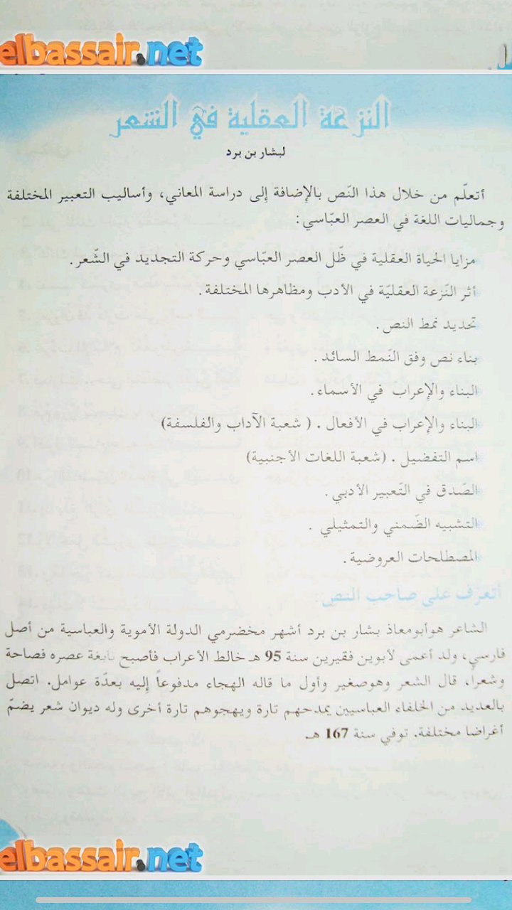

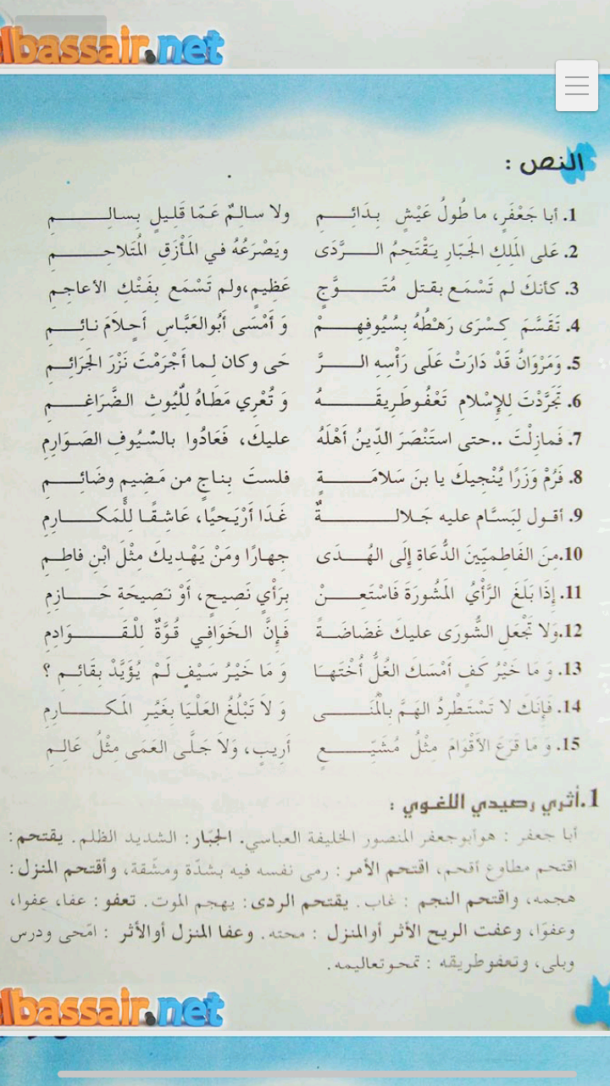
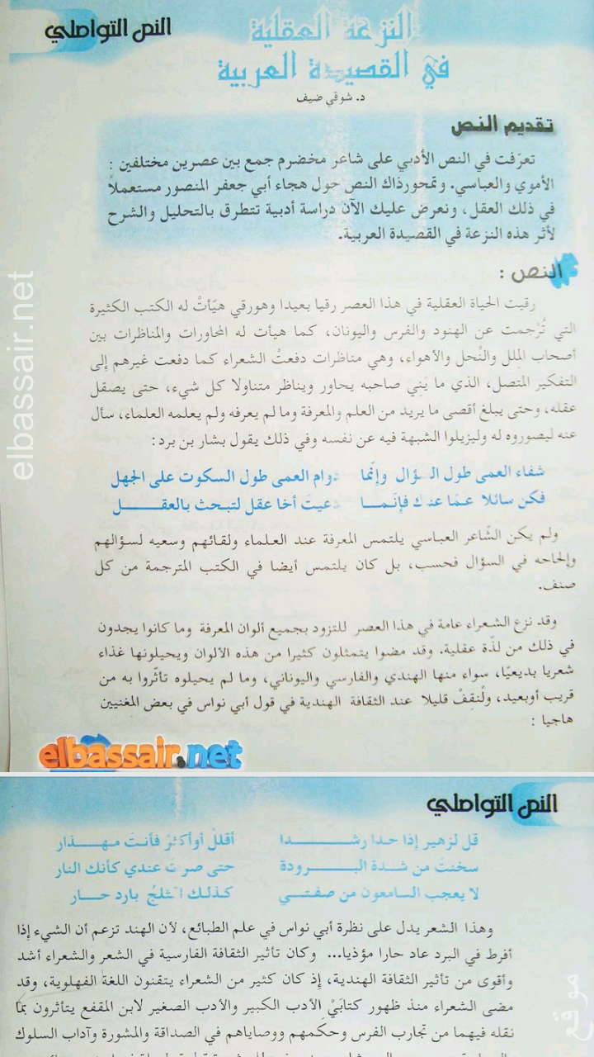
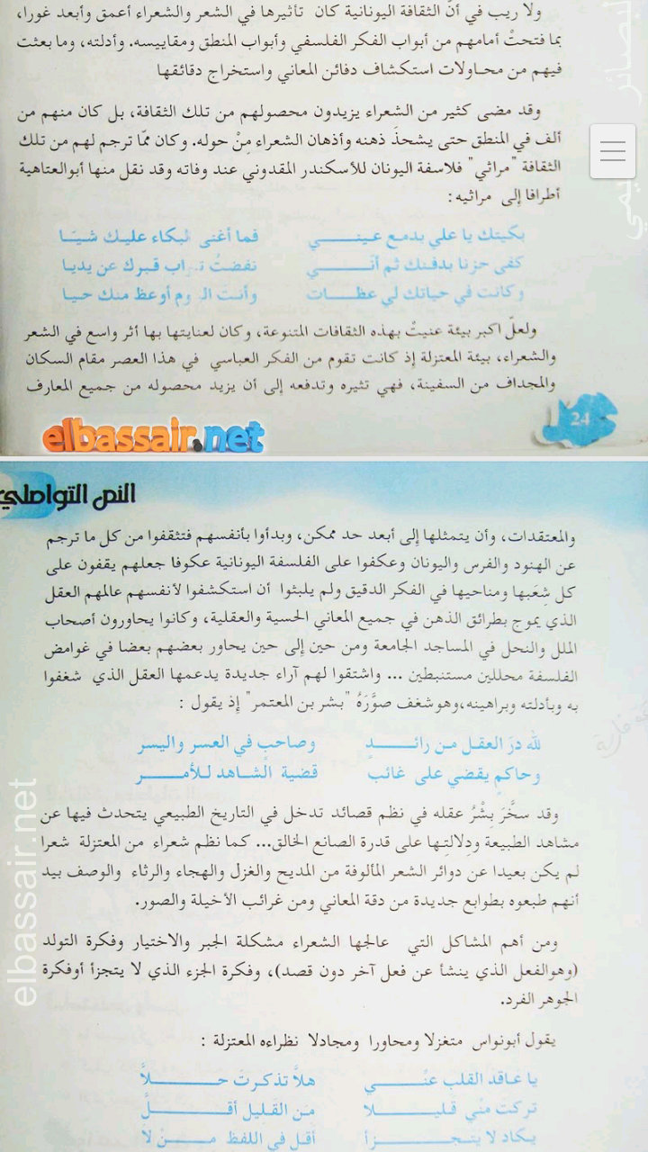
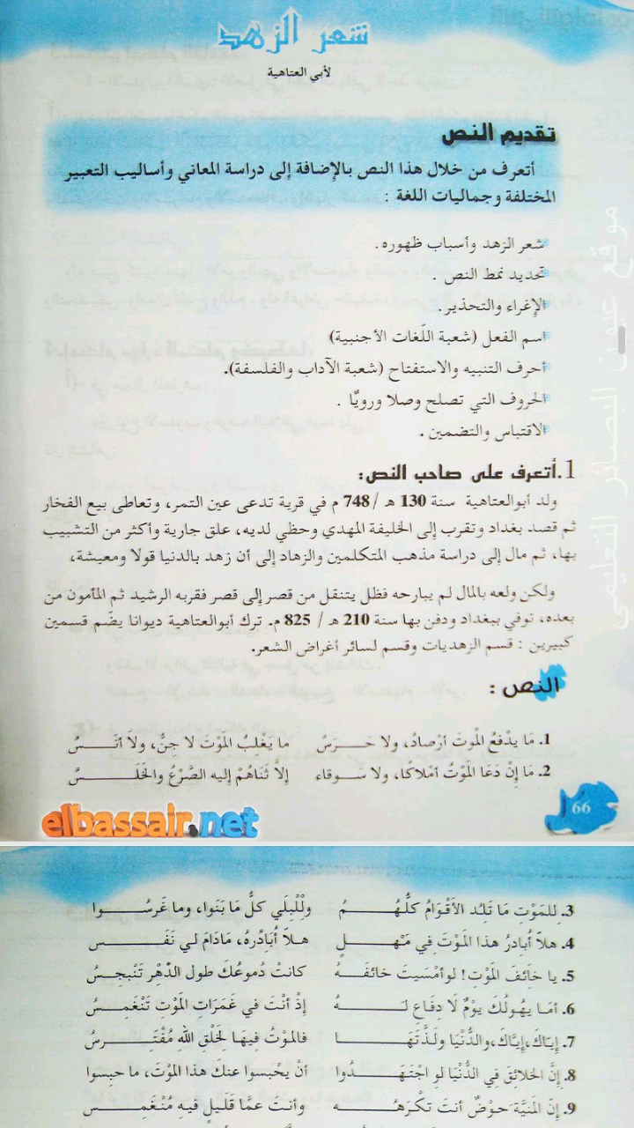
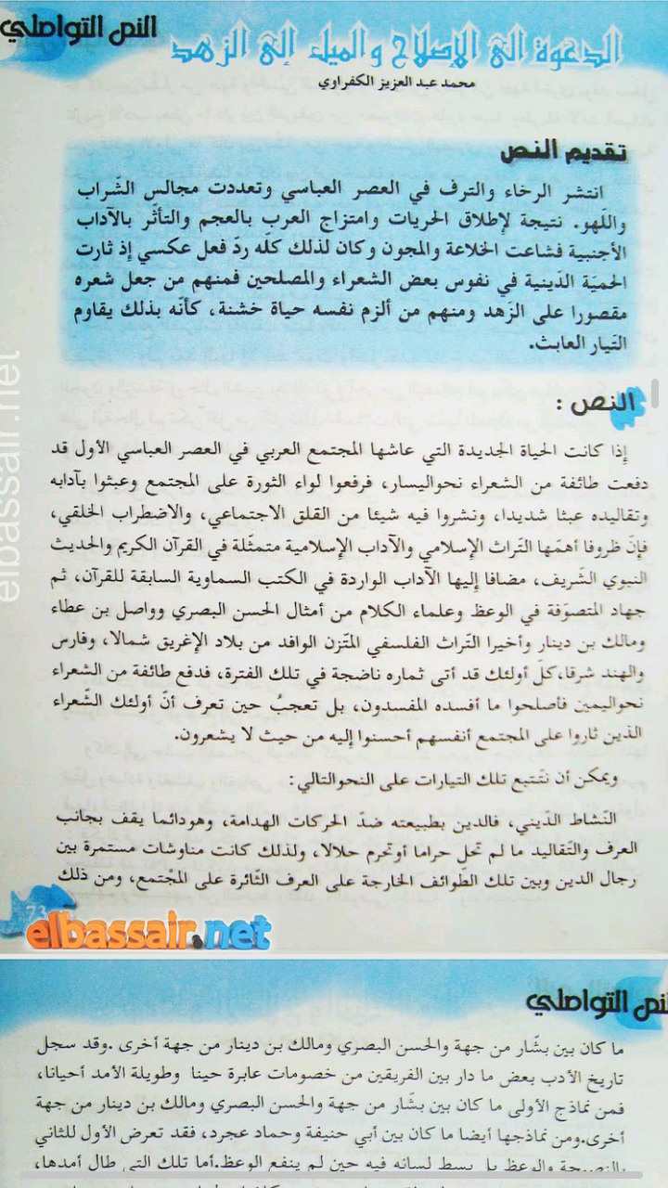
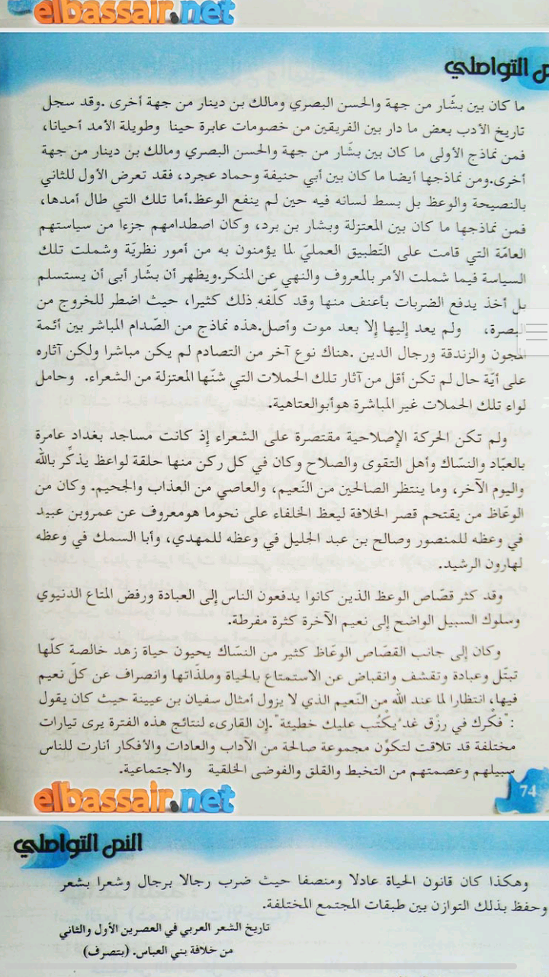
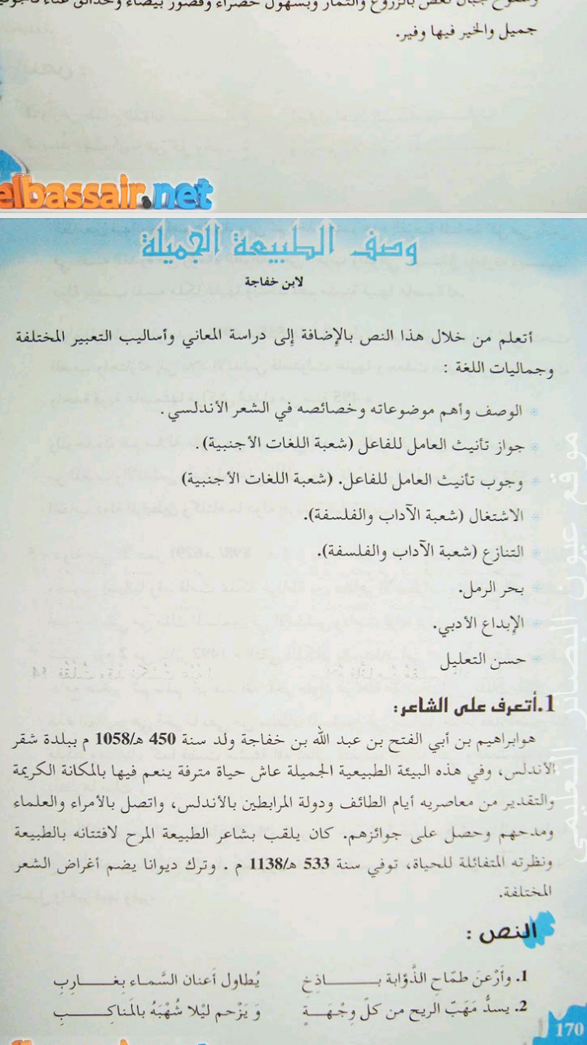
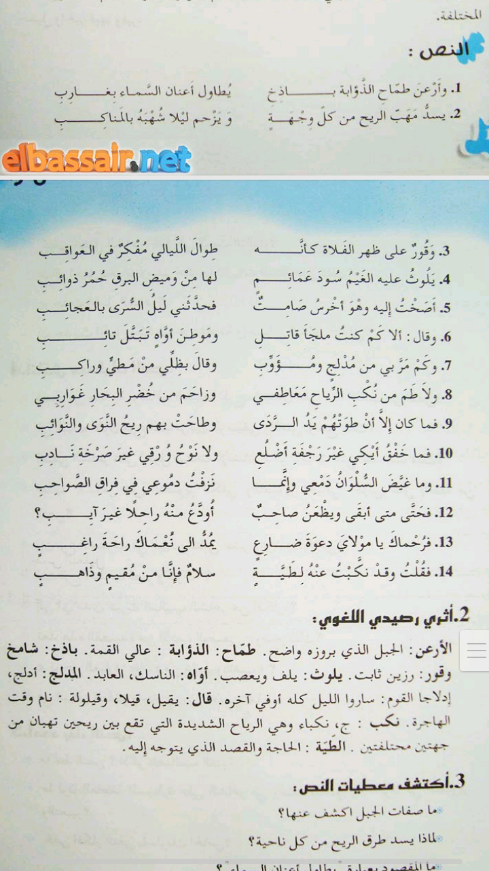
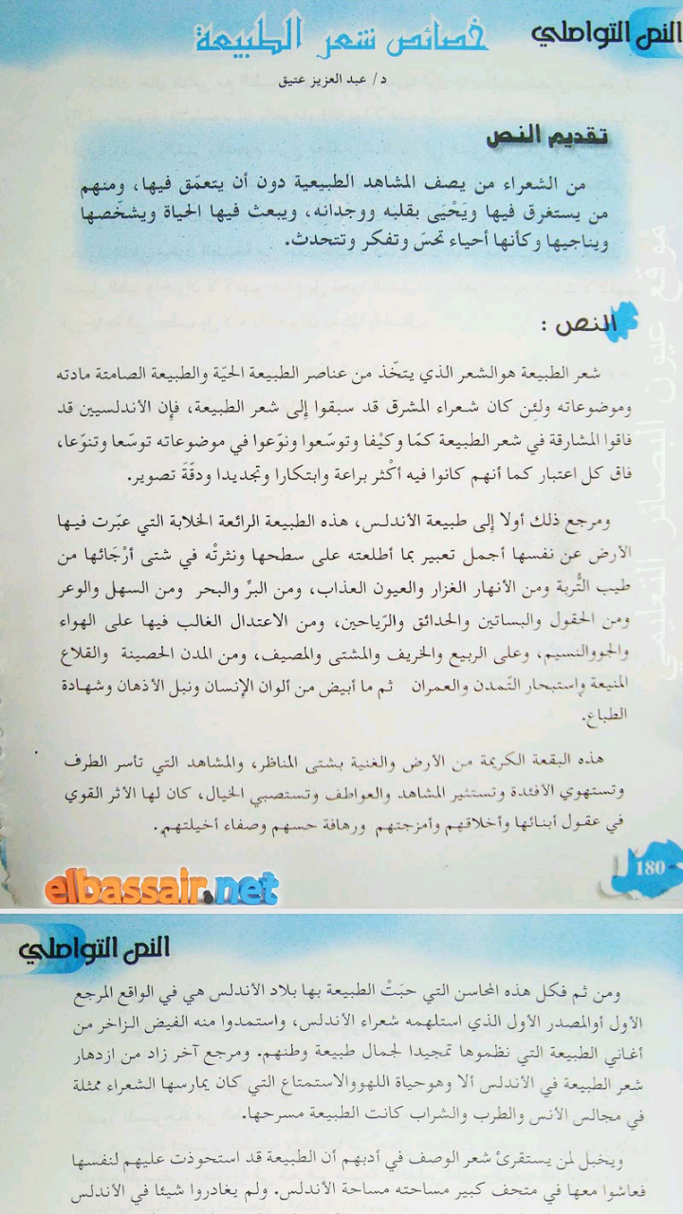
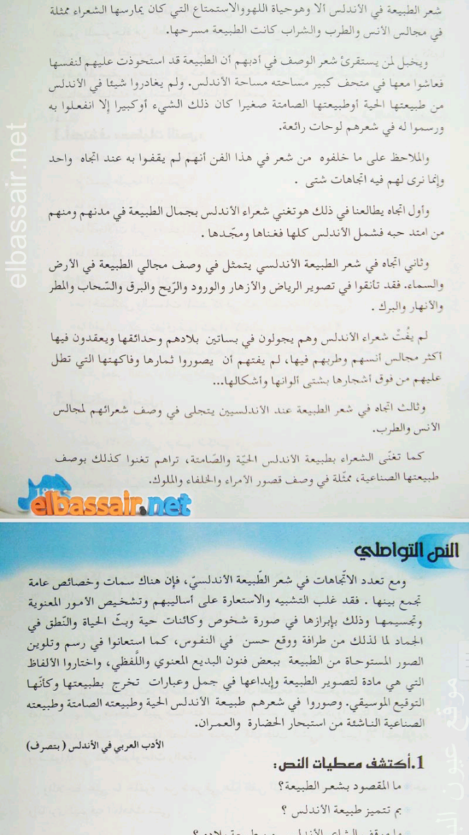
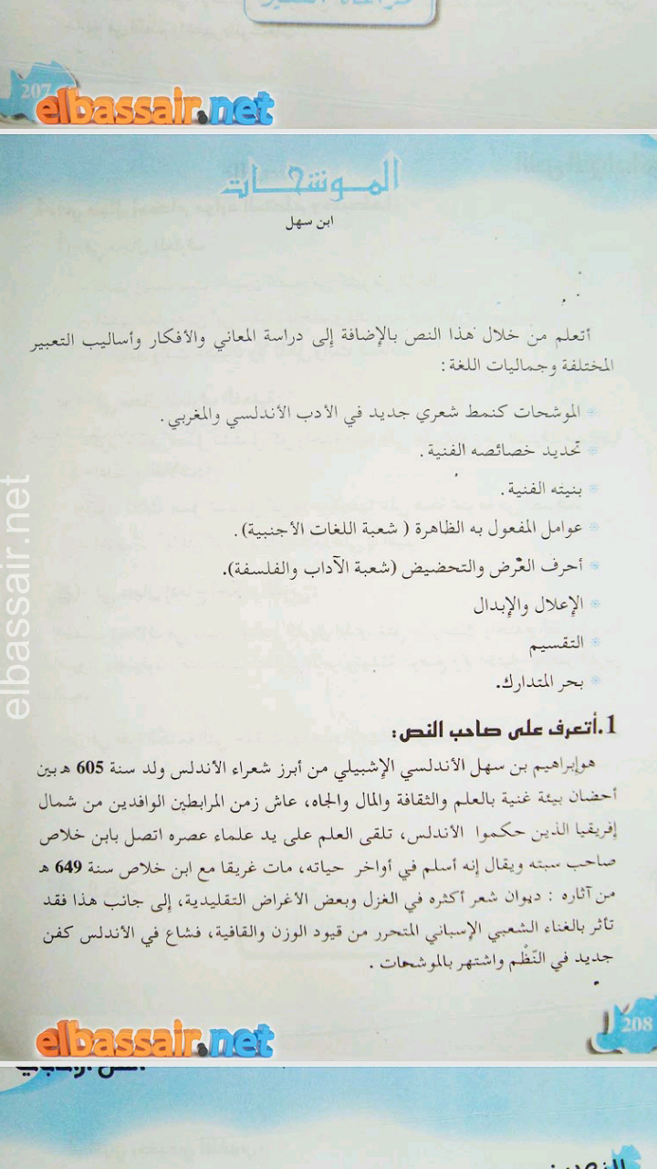
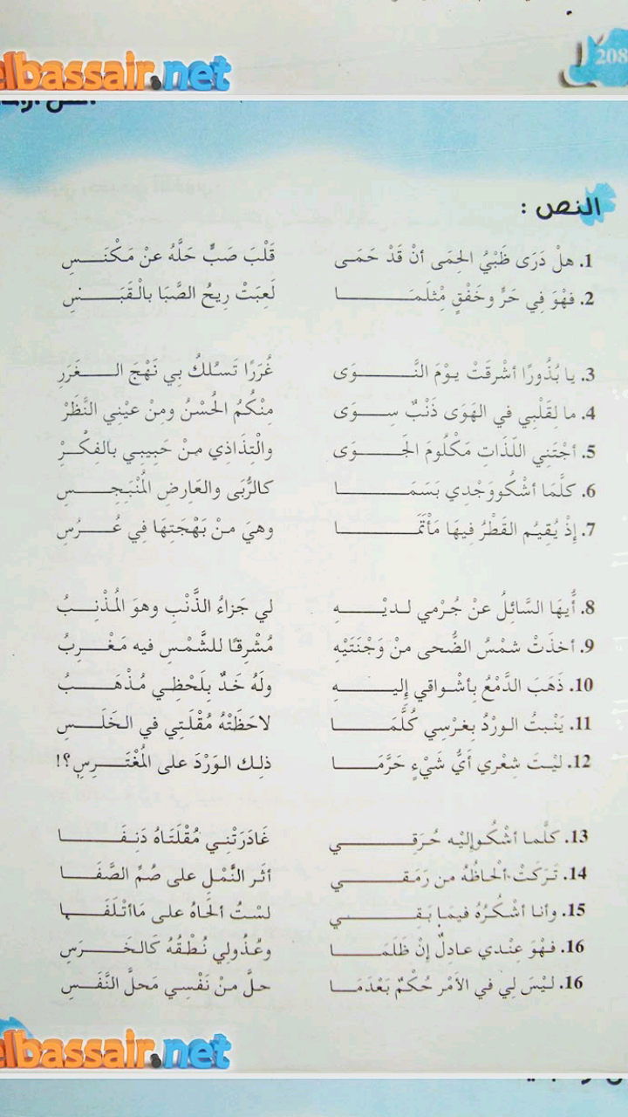
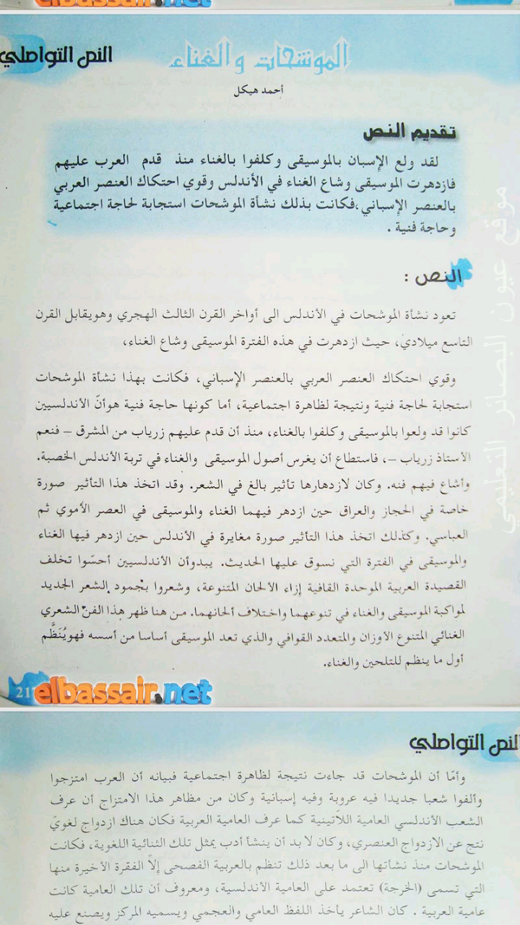
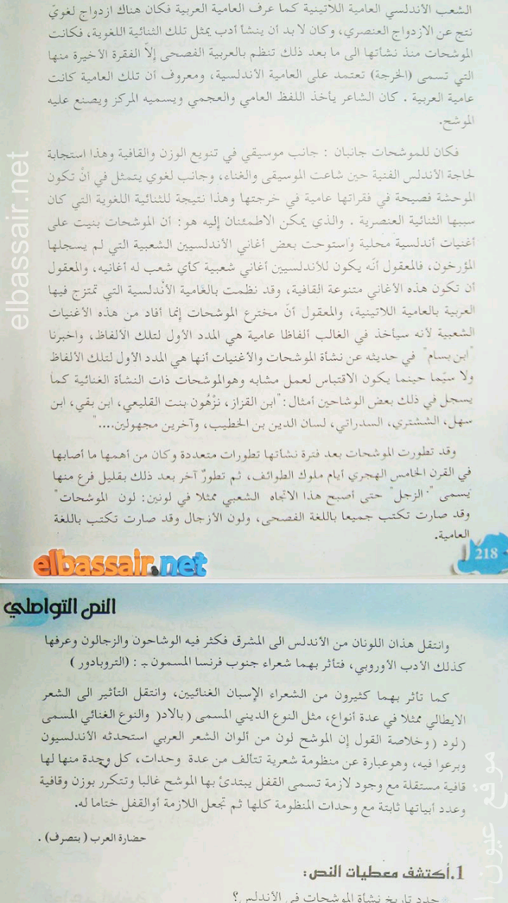

بيبليوغرفيا المصادر والمراجع

بيبليوغرفيا المصادر والمراجع
- حاجي فريد، المقاربة بالكفاءات، المركز الوطني للوثائق التربوية، د ط، الجزائر 2005.
- الشريف الجرجاني، التعريفات، دار الكتب العلمية، ط1 بيروت 1995.
- فضل ماهي عبد عون طرائق تدريس اللغة العربية وأساليب تدريسها، دار صفاء، د ط، عمان الأردن.
- محمد صلاح الدين مجاور، تدريس اللغة العربية في المرحلة الثانوية دار الفكر العربي، د ط، القاهرة، 2000.
- عيد العزيز حمودة المرايا المحدبة من البنيوية الى تفكيك سلسلة عالم المعرفة، المجلس الوطني للثقافة والفنون والآداب، د ط، الكويت.
- مصطفى خليل الكسواني وزهدي محمد عبد، المدخل الى تحليل النص الأدبي وعلم العروض، دار صفاء للنشر وتوزيع ط2، بيروت.
- حافظ سلامة، الوسائل تعليمية ومنهج دار النشر للطباعة والنشر ط1، الاردن 2000.
- محمد متساوي، عرض حول طرائق التدريس اللغة العربية في فصول المحو الامية لثانوية قائظ بن موسى نصير 2011.
- ابن مضور جمال الدين لسان العرب مجلد صادر بيروت ط1، من، مادة نصف، 1998.
- فيليب برونو عشر كفاءات جديدة لممارسة التدريس، المركز الوطني للوثائق التربوية، الجزائر د ط، 2010.
- عبد المجيد حسين زرالط، النشاط الأدبي معرفتها منشورات الجامعة اللبنانية بيروت د ط، 1990.
- الجوهري أبو النص الاسماعيل بن حمادة الصحاح، تاج اللغة وصلاح العربية تح، محمد تامر واخرون دار الحديث، القاهرة 2009 مادة ك ف أ.
- علي بن هادية والقاموس الجديد، الشركة الوطنية للنشر والتوزيع، الجزائر د ط، د ن.
- الفيروز ابادي محمد الدين بن يعقوب قاموس المحيط، مراجعة دار الحديث قاهرة ط1، 2008 م مرتب ترتيب ألفبائية وفق أوائل الحروف مراجعة محمد الشامي وزكريا جابر احمد دار الحديث القاهرة.
- الشريف المربعي واخرون دليل الاستاد للكتاب اللغة العربية السنة الثالثة من التعليم الثانوي ورواة التربية الوطنية 2011- 2013.
- بن احمد فتيحة الحصيلة اللغوية في ضوء المقاربة النصية سنة الثانية ثانوي.
- وزارة التربية الوطنية كتاب الجديد للأدب والنصوص مطالعة موجهة للسنة الثانية من التعليم الثانوي جذع مشترك آداب صادر عن الديوان الوطني للمطبوعات المدرسية، الجزائر.
- اللجنة الوطنية للمناهج وزارة التربية الوطنية البدنية السنة الثانية من التعليم المتوسط، ديوان الوطني للتعليم والتكوين عن بعد 2003.
- اللجنة الوطنية للمناهج وزارة التربية الوطنية مشروع الوثيقة المرفقة لمناهج اللغة العربية الديوان الوطني للمطبوعات المدرسية سنة الرابعة، الجزائر 2004.
- الوثيقة المرافقة لمناهج السنة الاولى ابتدائي وزارة التربية الوطنية، الجزائر 2011.
- وزارة التربية الوطنية، العربي وعلم النفس، الجزائر الحرارة.
- وزارة التربية الوطنية تدريس والتقويم بالكفاءات مركز الوطني للوثائق التربوية عدد 19، 2013،
- الوثيقة المرافقة لمناهج السنة الاولى ثانوية جذع نشتري آداب، الجزائر 2005.
- بن عبادة فتيحة تعليمية النص الأدبي في ضوء المقاربة بالكفاءات واقع افاق جسور المعرفة، مجلد 5، 2019.عدد 2.
- اللجنة الوطنية للمناهج، للوزارة التربية الوطنية، مشروع الوثيقة المرفقة لمناهج اللغة العربية الديوان الوطني للمطبوعات المدرسية الجزائر 2016.
- مشروعا لوثيقة المرافقة لمناهج السنة الثالثة من التعليم الثانوي عام وتكنولوجيا، لغة عربية وآدابها.
- أثر المقاربة النفسية في تنمية المهارات اللغوية للسنة الرابطة اكمالي ونموذجا طارق بونوي ج2.
- طواهرية امنة، اهمية المقاربة النصية في تعليم الثانوي سنة ثالثة آداب لغات اجنبية.

فهرس الموضوعات

العنوان | الصفحة
المقدمة | }أ، ب، ج{
الجزء النظري
تمهيد
الفصل الأول: مفاهيم ومصطلحات
المبحث الأول: المقاربة بالكفاءات
- مفهوم المقاربة بالكفاءات | }1 {
1.2 مفهوم الكفاءة | }2 {
1.3 مستويات الكفاءة | }3 {
1.4 أهداف المقاربة بالكفاءات | }4 {
1.5 خصائص المقاربة بالكفاءات | }5 {
1.6 مبادئ المقاربة بالكفاءات | }5 {
1.7 صعوبات تطبيق منهاج المقاربة بالكفاءات | }6 {
المبحث الثاني: المقاربة النصية
1.1 مفهوم المقاربة | }8،7 {
1.2 مفهوم النص | }9،8 {
1.3 مفهوم المقاربة النصية | }10،9 {
1.4 مميزات المقاربة النصية | }11،10 {
1.5 ايجابيات المقاربة النصية | }11 {
1.6سلبيات المقاربة النصية | }11{
1.7 مبادئ المقاربة النصية | }12{
1.8 شروط المقاربة النصية | }13،12 {
1.9 معايير المقاربة النصية | }14،13 {
1.10 أهمية المقاربة النصية | }14 {
1.11 خطوات المقاربة النصية | }15 {
المبحث الثالث: أنواع النصوص
1.1 مفهوم النص الأدبي | }15{
1.2 خطوات تحليل النص الأدبي | }16 {
1.3 أسس اختيار النصوص الأدبية في المقاربة النصية | }19،16 {
1.4 أهداف تدريس النص الأدبي | }20،19 {
1.5 مفهوم النص التواصلي | }20 {
1.6خطوات تحليل النص التواصلي | }20 {
1.7 أهداف تدريس النص التواصلي | }21،20 {
الجزء التطبيقي
الفصل الثاني: دراسة تطبيقية لكتاب الجديد جذع مشترك آداب
المبحث الأول: دراسة وصفية لكتاب الجديد
- تقييم الكتاب من الناحية الشكلية | }26{
- عرض محتوى الكتاب | }31،27{
- تقييم الكتاب | }32،31 {
المبحث الثاني: النص التواصلي واشكالاته (نماذج من النص التواصلي)
- نماذج من النص التواصلي | }56،33 {
خاتمة | }57{
قائمة المصادر والمراجع | }75،74 {
فهرس الموضوعات

ملخص: بحثنا هذا يتحدث عن اشكالية تعليم النص التواصلي في ضوء المقاربة بالكفاءات، وهي تطمح الى دراسة العلاقة التي تربط بين النص التواصلي والنص الأدبي وعلى ذلك فالبحث مقسم الى مقدمه وفصلين نظري وتطبيقي وخاتمة حيث انطلقنا المفاهيم والمصطلحات ثم التعريج على تقييم وتقديم الكتاب شكلا ومضمونا، ونختم البحث بوضع نماذج للنص التواصلي والأدبي واشكاليتهما.
الكلمات المفتاحية: كتاب الجديد، المقاربة بالكفاءات، المقاربة النصية، النص التواصلي.

Résumé :Cette recherche parle de la problématique de l'enseignement du texte communicatif à la lumière de l'approche par compétences, et elle aspire à étudier la relation entre le texte communicatif et le texte littéraire. Contenu, et nous concluons la recherche en développant des modèles pour le texte communicatif et littéraire. Texte et ses problèmes.
Mots clés : le nouveau livre, l’approche par compétences, l’approche textuelle, le texte communicatif

ینظر، ابتسام بن عبد القادر، إشكالية تعلیم النص التواصلي في ضوء المقاربة بالكفاءات السنة الاولى من التعلیم الثانوي جذع مشترك ٱداب، ص 14.
الجوهري أبو النصر اسماعيل بن حمادة، الصحاح تاج اللغة و صحاح العربية، تح، محمد تامر وٱخرون، دار الحديث، القاهرة 2009،مادة (ك أ) .
زهية شريفي، التحصيل الدراسي للتلميذ في ظل المقاربة بالكفاءات. ص 59.
ينظر فيليب برونو عشر كفاءات جديدة لممارسة التدريس، المركز الوطني للوثائق التربوية، د ط، الجزائر، 2010، ص17.
وزارة التربية الوطنية، التدريس والتقويم بالكفاءات، المركز الوطني للوثائق التربوية، العدد 19 ديسمبر 2012ص02.
ينظر، ابكي بلمرسلي، المقاربة بالكفاءات، 05-06-2022م 12:30، www.pdffactory.com.
ينظر وزارة التربية الوطنية وعلم النفس، الحراش، الجزائر، ص 7.
حاجي فريد: المقاربة بالكفاءات، المركز الوطني بالوثائق التربوية، د ط، الجزائر، 2005م، ص23
زينب بن يونس كيف نفهم الجيل الثاني ط1 allure, الجزائر 2017 , ص 21-22.
بن عيادة فتيحة تعليميات النص الأدبي في ضوء المقاربة بالكفاءات واقع وافاق جسور المعرفة المجلد 05، العدد 02، جوان 2019، ص363-364.
علي بن هادية، القاموس الجديد، الشركة الوطنية للنشر والتوزيع، د ط، الجزائر، د ت، ص802.
جمال الدين ابن منظور، لسان العرب، دار صبح، بيروت مجلد 12 لبنان. 2006 ص 82.83.
طواهرية آمنة، أهمية المقاربة النصية في التعليم الثانوي سنة ثالثة آداب ولغات اجنبية، ص3.
طيب نايت سليمان، المقاربة بالكفاءات، الممارسة البيداغوجية للطباعة والنشر والتوزيع، المدينة الجديدة تيزي وزو ص 13.
فريد حاجي: المقاربة بالكفاءات كبيداغوجيا، المركز الوطني للوثائق التربوية، سلسلة موعدك التربوي، ع19 ديسمبر، 2005، ص2.
ابن منظور جمال الدين لسان العرب مجلد 6 صادر بيروت ط1 د ن مادة نصص ص 691.
الفيروز ابادي، القاموس المحيط 1 مطبعة البابي الحلبي ط2، 1952م.
طواهرية امنة، أهمية المقاربة النصية في التعليم الثانوي سنة ثالثة آداب ولغات اجنبية.
الشريف الجرجاني: التعريفات، دار الكتب العلمية بيروت، ط1، 1995 ص 24.
ينظر الوثيقة المرافقة لمنهاج السنة الأولى ابتدائي وزارة التربية الوطنية، الجزائر، 2011، ص10.
ينظر عبد اللطيف الفارابي واخرون معجم علوم التربية مصطلحات البيداغوجيا وديتاكتيك، ط1 الرباط 1994، دار الخطابي ص 26.
ينظر، مسعودة سليماني تعليمية النحو في الجامعة الجزائرية بين معيارية القاعدة وبلاغة النص، أطروحة الدكتوراه جامعة مولود معمري تيزي وزو، كلية الآداب ولغات قسم اللغة العربية ص 121.
ينظر اللجنة الوطنية للمناهج مديرية التعليم الثانوي، مشروع الوثيقة المرافقة لمنهاج السنة اولى من التعليم الثانوي، جذع مشترك آداب، الجزائر، جانفي،2005، ص 3.
ينظر أثر المقاربة النفسية في تنمية المهارات اللغوية للسنة الرابعة اكمالي نموذجا طارق بومود ، جزء 2 ص 251.
حافظ سلامة الوسائل التعليمية والمنهج، دار النشر والطباعة والنشر، الاردن، ط1 ،2000 ص255.
ینظر بن أحمد فتیحة، الحصیلة اللغویة في ضوء المقاربة النصیة السنة الثانية ثانوي. ص 22.
اللجنة الوطنية للمناهج وزارة التربية الوطنية، مشروع الوثيقة المرفقة لمنهاج اللغة العربية، الديوان الوطني للمطبوعات المدرسية، الجزائر، 2016ص 6.
بن عيادة فتيحة، المرجع نفسه ص 23.
محمد موساوي، عرض حول طرائق التدريس اللغة العربية في فصول محو الأمية مقال في أيام دراسية لفائدة معلمي فصول محو الأمية، بثانوية القائد بن موسى نصير لايام، 29-30-31اكتوبر 2011 ص 14.
عبد العزيز حمودة، المرايا ال محدبة من البنيوية الى التفكيك، سلسلة عالم المعرفة، المجلس الوطني للثقافة والفنون والآداب) الكوبت)، د ط، 1998، ص 266.
مصطفى خليل الكسواني، وزهدي محمد عبد، المدخل الى تحليل النص الأدبي وعلم العروض، دار صفاء للنشر والتوزيع، عمان (الأردن)، ط 1 ،2010م.
اللجنة الوطنية للمناهج، مديرية التعليم الثانوي، مشروع الوثيقة المرافقة لمناهج السنة الثالثة من التعليم الثانوي العام والتكنولوجي اللغة العربية وآدابها، ص 22-21-20.
الشريف مربعي واخرون دليل الاستاذ الكتاب اللغة العربية السنة الثالثة من التعليم الثانوي وزارة التربية الوطنية ،2012-2013، ص05.
مشروع الوثيقة المرافقة للمناهج سنة ثالثة من التعليم الثانوي، العام والتكنلوجي ص 28.
المرجع نفسه، ص10.
اللجنة الوطنية للمناهج، مديرية التعليم الثانوي، مشروع الوثيقة المرافقة لمناهج السنة الثالثة من التعليم الثانوي العام والتكنولوجي اللغة العربية وآدابها، ص 22-21-20.
فاضي ناهي عبد عون: طرائق تدريس اللغة العربية وأساليب تدريسها، دار صفاء، عمان الأردن، ط 1، ص 160.
محمد صالح الدين مجاور: تدريس اللغة العربية في المرحلة الثانوية، دار الفكر العربي، القاهرة، د ط، 2000 ص 314/313.
وزارة التربية الوطنية، كتاب اللغة العربية وآدابها للسنة الثالثة من التعليم الثانوي شعبة آداب وفلسفة ولغات أجنبية صادر من الديوان الوطني للمطبوعات، الجزائر، ص 10-11.
اللجنة الوطنية للمناهج، وزارة التربية الوطنية، مشروع الوثيقة المرافقة لمنهاج السنة الرابعة من التعليم المتوسط، الديوان الوطني للمطبوعات المدرسية، الجزائر، ط1 2005 ص 2.

